BÁO CÁO THỰC HÀNH LAB 10
API TESTING VỚI REST ASSURED
VÀ KIỂM THỬ TÍCH HỢP UI – API

Môn học: Kiểm thử phần mềm
Nội dung: Kiểm thử REST API, Authorization, JSON Schema, SLA Monitoring, tích hợp API + UI
Sinh viên thực hiện: ............................................................
Mã sinh viên: .................................................................
Lớp: ........................................................................
Giảng viên: ..................................................................
Ngày hoàn thành: ................................................................

Tài liệu này được biên soạn theo yêu cầu Lab 10, trình bày theo dạng báo cáo thực hành hoàn chỉnh,
bao gồm phân tích yêu cầu, thiết kế framework, mã nguồn mẫu, kết quả mong đợi và phần nhận xét.

Ghi chú về tài liệu
Báo cáo này được xây dựng bám sát đề bài Lab 10 về API Testing với REST Assured và kiểm thử tích hợp UI – API. Tài liệu tập trung vào cách tổ chức dự án, cách viết test theo chuẩn TestNG, cách tái sử dụng ApiBaseTest, mô tả đầy đủ bảy bài tập trong đề và cung cấp đoạn mã mẫu có thể đưa vào dự án Maven để chỉnh sửa và chạy thực tế. Phần trình bày ưu tiên độ chi tiết để đáp ứng yêu cầu về khối lượng trang, đồng thời giữ cấu trúc rõ ràng để dễ đọc, dễ tra cứu và dễ chuyển thành bài nộp học phần.
Vì đây là tài liệu biên soạn trong môi trường soạn thảo, phần hình minh họa và phần “kết quả chạy” được trình bày dưới dạng mô phỏng hợp lý, không phải ảnh chụp từ một máy chạy thật. Trước khi nộp chính thức, sinh viên nên thay thế một số phần “kết quả mẫu”, “ảnh minh họa”, “log console mẫu” bằng ảnh chụp thật từ máy của mình để tăng tính xác thực của bài báo cáo.
• Cỡ chữ nội dung chính được đặt ở mức 13 pt theo đúng yêu cầu.
• Các hình minh họa được chèn theo cùng tỷ lệ 5.5 x 2.9 inch nhằm giữ bố cục đồng đều.
• Nội dung gồm phần lý thuyết ngắn, phần phân tích yêu cầu, phần triển khai từng bài và phụ lục mã nguồn.
• Sinh viên có thể sửa tên lớp, tên package, thông tin cá nhân, ảnh chụp kết quả và số liệu đo thời gian theo kết quả thực tế của máy.

Mục lục
1. Tóm tắt yêu cầu và mục tiêu của Lab 10
2. Cơ sở lý thuyết và chiến lược kiểm thử
3. Thiết kế framework và cấu trúc dự án
4. Bài 1 – Thiết lập ApiBaseTest và kiểm thử GET cơ bản
5. Bài 2 – Kiểm thử POST, PUT, PATCH, DELETE và vòng đời CRUD
6. Bài 3 – JSON Schema Validation
7. Bài 4 – Authorization và Error Handling
8. Bài 5 – Performance Assertion và SLA Monitoring
9. Bài 6 – Tích hợp API + UI
10. Bài 7 – Dự án tổng hợp với JSONPlaceholder
11. Kết luận, đánh giá và hướng mở rộng
Phụ lục A – pom.xml
Phụ lục B – Toàn bộ mã nguồn minh họa

1. TÓM TẮT YÊU CẦU VÀ MỤC TIÊU CỦA LAB 10
Theo mô tả bài lab, sinh viên phải chứng minh được khả năng kiểm thử REST API bằng REST Assured trên các nhóm chức năng cốt lõi gồm GET, POST, PUT, PATCH và DELETE; đồng thời phải thể hiện khả năng kiểm thử lỗi, kiểm thử authorization, kiểm thử cấu trúc dữ liệu JSON bằng schema, giám sát thời gian phản hồi và kết hợp API với UI test. Trọng tâm của Lab 10 không chỉ nằm ở việc viết được một số câu lệnh given-when-then, mà còn nằm ở cách tổ chức một framework có thể mở rộng, tái sử dụng và phục vụ kiểm thử tích hợp trong dự án thực tế.
Nếu tóm lược ngắn gọn, Lab 10 yêu cầu một bộ test có khả năng phản hồi cho đội phát triển nhanh hơn UI test, ổn định hơn UI test, và mô phỏng một workflow tự động hóa có thể áp dụng trong môi trường doanh nghiệp. Những điểm này thể hiện rất rõ ở ba nội dung xuyên suốt: xây dựng ApiBaseTest, chuẩn hóa dữ liệu qua POJO và schema, và tận dụng API làm bước precondition trước khi đi vào giao diện người dùng.
Nhóm yêu cầu | Nội dung cần thực hiện | Ý nghĩa
Framework nền | ApiBaseTest, RequestSpecification, ResponseSpecification | Tạo nền tảng dùng lại cho toàn bộ suite
Kiểm thử CRUD | GET, POST, PUT, PATCH, DELETE với reqres.in | Xác nhận vòng đời tài nguyên và các status code chính
Schema | user-list-schema, user-schema, create-user-schema | Bảo vệ contract của backend
Auth & lỗi | login/register, 400/401/403/404 | Xác thực và xử lý exception
Hiệu năng | assert response time, đo min/max/average | Giám sát SLA
Tích hợp | API precondition -> UI verification | Giảm thời gian setup và giảm flakiness
Dự án tổng hợp | jsonplaceholder.typicode.com | Áp dụng lại toàn bộ kỹ năng vào API mới

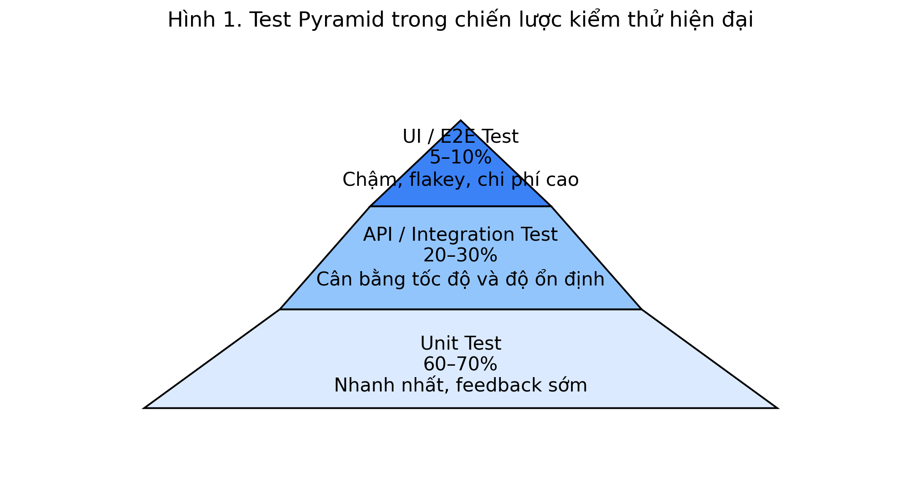
Hình 1. Test Pyramid minh họa vai trò nổi bật của API test trong Lab 10

Các mục tiêu năng lực cần đạt sau khi hoàn thành lab
• Hiểu vì sao API test có tốc độ thực thi nhanh hơn UI test, ít phụ thuộc giao diện, ít flakey và phát hiện lỗi sớm hơn.
• Viết đầy đủ câu lệnh kiểm thử cho các HTTP method thông dụng trên API public như reqres.in và jsonplaceholder.
• Dùng Hamcrest matcher và JSON Path để xác nhận status code, field bắt buộc và giá trị thực tế trả về từ API.
• Kiểm thử các trường hợp lỗi như thiếu trường bắt buộc, token không hợp lệ, request đến tài nguyên không tồn tại.
• Sử dụng JSON Schema Validation để phát hiện backend thay đổi contract mà không thông báo cho người viết test.
• Tái sử dụng RequestSpecification và ResponseSpecification để giảm duplicate code và chuẩn hóa toàn dự án.
• Kết hợp API precondition với Selenium UI test để giảm thời gian chuẩn bị dữ liệu trước khi thao tác trên trình duyệt.

2. CƠ SỞ LÝ THUYẾT VÀ CHIẾN LƯỢC KIỂM THỬ
Trong một hệ thống web hiện đại, phần lớn nghiệp vụ thực chất được xử lý ở backend thông qua API. Giao diện người dùng chỉ là lớp ngoài cùng phục vụ tương tác. Điều này giải thích vì sao một bộ test tập trung quá nhiều vào Selenium thường chậm, dễ vỡ và khó bảo trì. Khi viết API test, người kiểm thử đi thẳng vào hợp đồng request – response, bỏ qua các yếu tố gây nhiễu như DOM, CSS, thời gian render và các bất ổn của trình duyệt.
API test không thay thế hoàn toàn UI test, nhưng nó đảm nhiệm phần lớn khối lượng kiểm chứng nghiệp vụ ở tầng tích hợp. Đây chính là logic của Test Pyramid: unit test ở đáy để phản hồi siêu nhanh, API/integration ở giữa để kiểm tra luồng nghiệp vụ và contract, UI/E2E ở đỉnh để chỉ kiểm tra các hành trình quan trọng nhất. Một chiến lược hiệu quả không phải là viết thật nhiều UI test, mà là phân tầng hợp lý để tối ưu tốc độ, chi phí bảo trì và giá trị hồi quy.
Tiêu chí | API Test | UI Test
Tốc độ | Khoảng 50–200ms/test hoặc vài trăm ms | Thường vài giây đến hàng chục giây/test
Độ ổn định | Ít phụ thuộc render và locator | Phụ thuộc network, timing, DOM, wait
Chi phí bảo trì | Thấp hơn do API ít đổi giao diện | Cao hơn vì locator và flow UI dễ đổi
Khả năng phát hiện lỗi | Rất sớm, ngay sau khi backend thay đổi | Muộn hơn vì cần giao diện hoàn chỉnh
Trường hợp sử dụng | Business logic, contract, authorization, SLA | End-to-end quan trọng, kiểm tra trải nghiệm

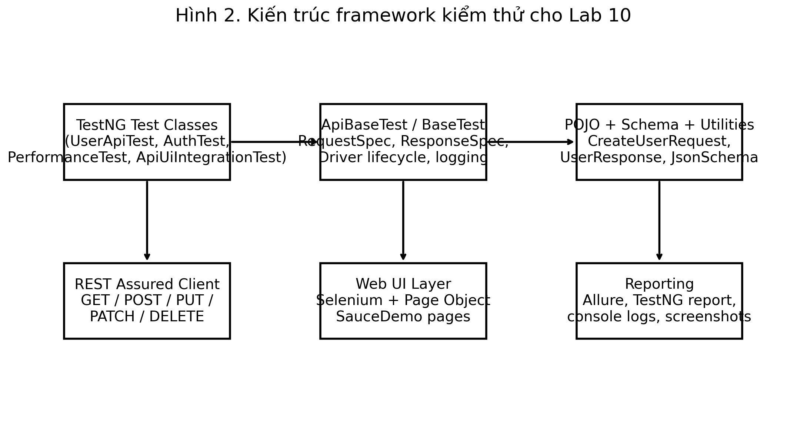
Hình 2. Kiến trúc framework tổng thể đề xuất cho bộ test của Lab 10

2.1. HTTP methods và status code cần nắm
Để làm Lab 10 hiệu quả, trước hết phải nắm vững ý nghĩa của từng HTTP method. GET được dùng để lấy dữ liệu; POST dùng để tạo tài nguyên; PUT để cập nhật toàn bộ; PATCH để cập nhật một phần; DELETE để xóa. Với mỗi method, bài test không chỉ xác nhận status code mà còn phải hiểu body nào là hợp lệ, body nào là bắt buộc, response nào có dữ liệu và response nào phải rỗng.
Method | Mục đích | Status thành công thường gặp | Điểm cần kiểm tra
GET | Lấy dữ liệu | 200 OK | body có cấu trúc đúng, field đúng giá trị
POST | Tạo mới | 201 Created hoặc 200 | resource tạo ra có id/timestamp/token
PUT | Cập nhật toàn bộ | 200 OK | field cập nhật đúng, updatedAt hợp lệ
PATCH | Cập nhật một phần | 200 OK | chỉ field gửi lên được thay đổi
DELETE | Xóa | 204 No Content | body rỗng, request hoàn tất

Ngoài status code thành công, người viết test cần đặc biệt quan tâm đến nhóm 4xx và 5xx. 400 thường là lỗi đầu vào không hợp lệ; 401 là chưa xác thực; 403 là đã xác thực nhưng không đủ quyền; 404 là tài nguyên không tồn tại; 500 là lỗi hệ thống phía backend. Khi thiết kế test, việc chủ động viết các tình huống sai sẽ giúp đánh giá API “chắc” hơn so với chỉ kiểm tra happy path.

2.2. REST Assured và mô hình Given – When – Then
REST Assured là thư viện Java phổ biến cho API automation vì cú pháp gần ngôn ngữ tự nhiên. Given thể hiện phần chuẩn bị request như header, query param, body; When thể hiện action gọi API; Then là phần xác nhận. Khi kết hợp với Hamcrest matcher, câu lệnh trở nên rất dễ đọc và bộc lộ ý định kiểm thử rõ ràng. Đây cũng là lý do REST Assured phù hợp cho bài lab ở bậc đại học: cú pháp ngắn gọn nhưng vẫn đủ mạnh để mở rộng sang các bài khó hơn như schema validation và performance assertion.
Bên cạnh đó, REST Assured còn hỗ trợ serialization/deserialization với Jackson, hỗ trợ logging request/response, hỗ trợ đo thời gian phản hồi và hỗ trợ so khớp JSON schema. Nói cách khác, chỉ với một thư viện trung tâm, sinh viên có thể xây dựng khá đầy đủ một bộ API automation bài bản.

3. THIẾT KẾ FRAMEWORK VÀ CẤU TRÚC DỰ ÁN
Phần này trình bày mô hình tổ chức dự án được sử dụng cho toàn bộ bài lab. Mục tiêu là viết một lần, dùng lại nhiều lần, tránh lặp cấu hình base URI, content type, logging filter, timeout, driver setup và các tiện ích chung. Một dự án gọn gàng không chỉ giúp đọc code dễ hơn mà còn giúp chấm điểm thuận lợi hơn, vì giảng viên có thể nhìn thấy rõ từng lớp chịu trách nhiệm gì.
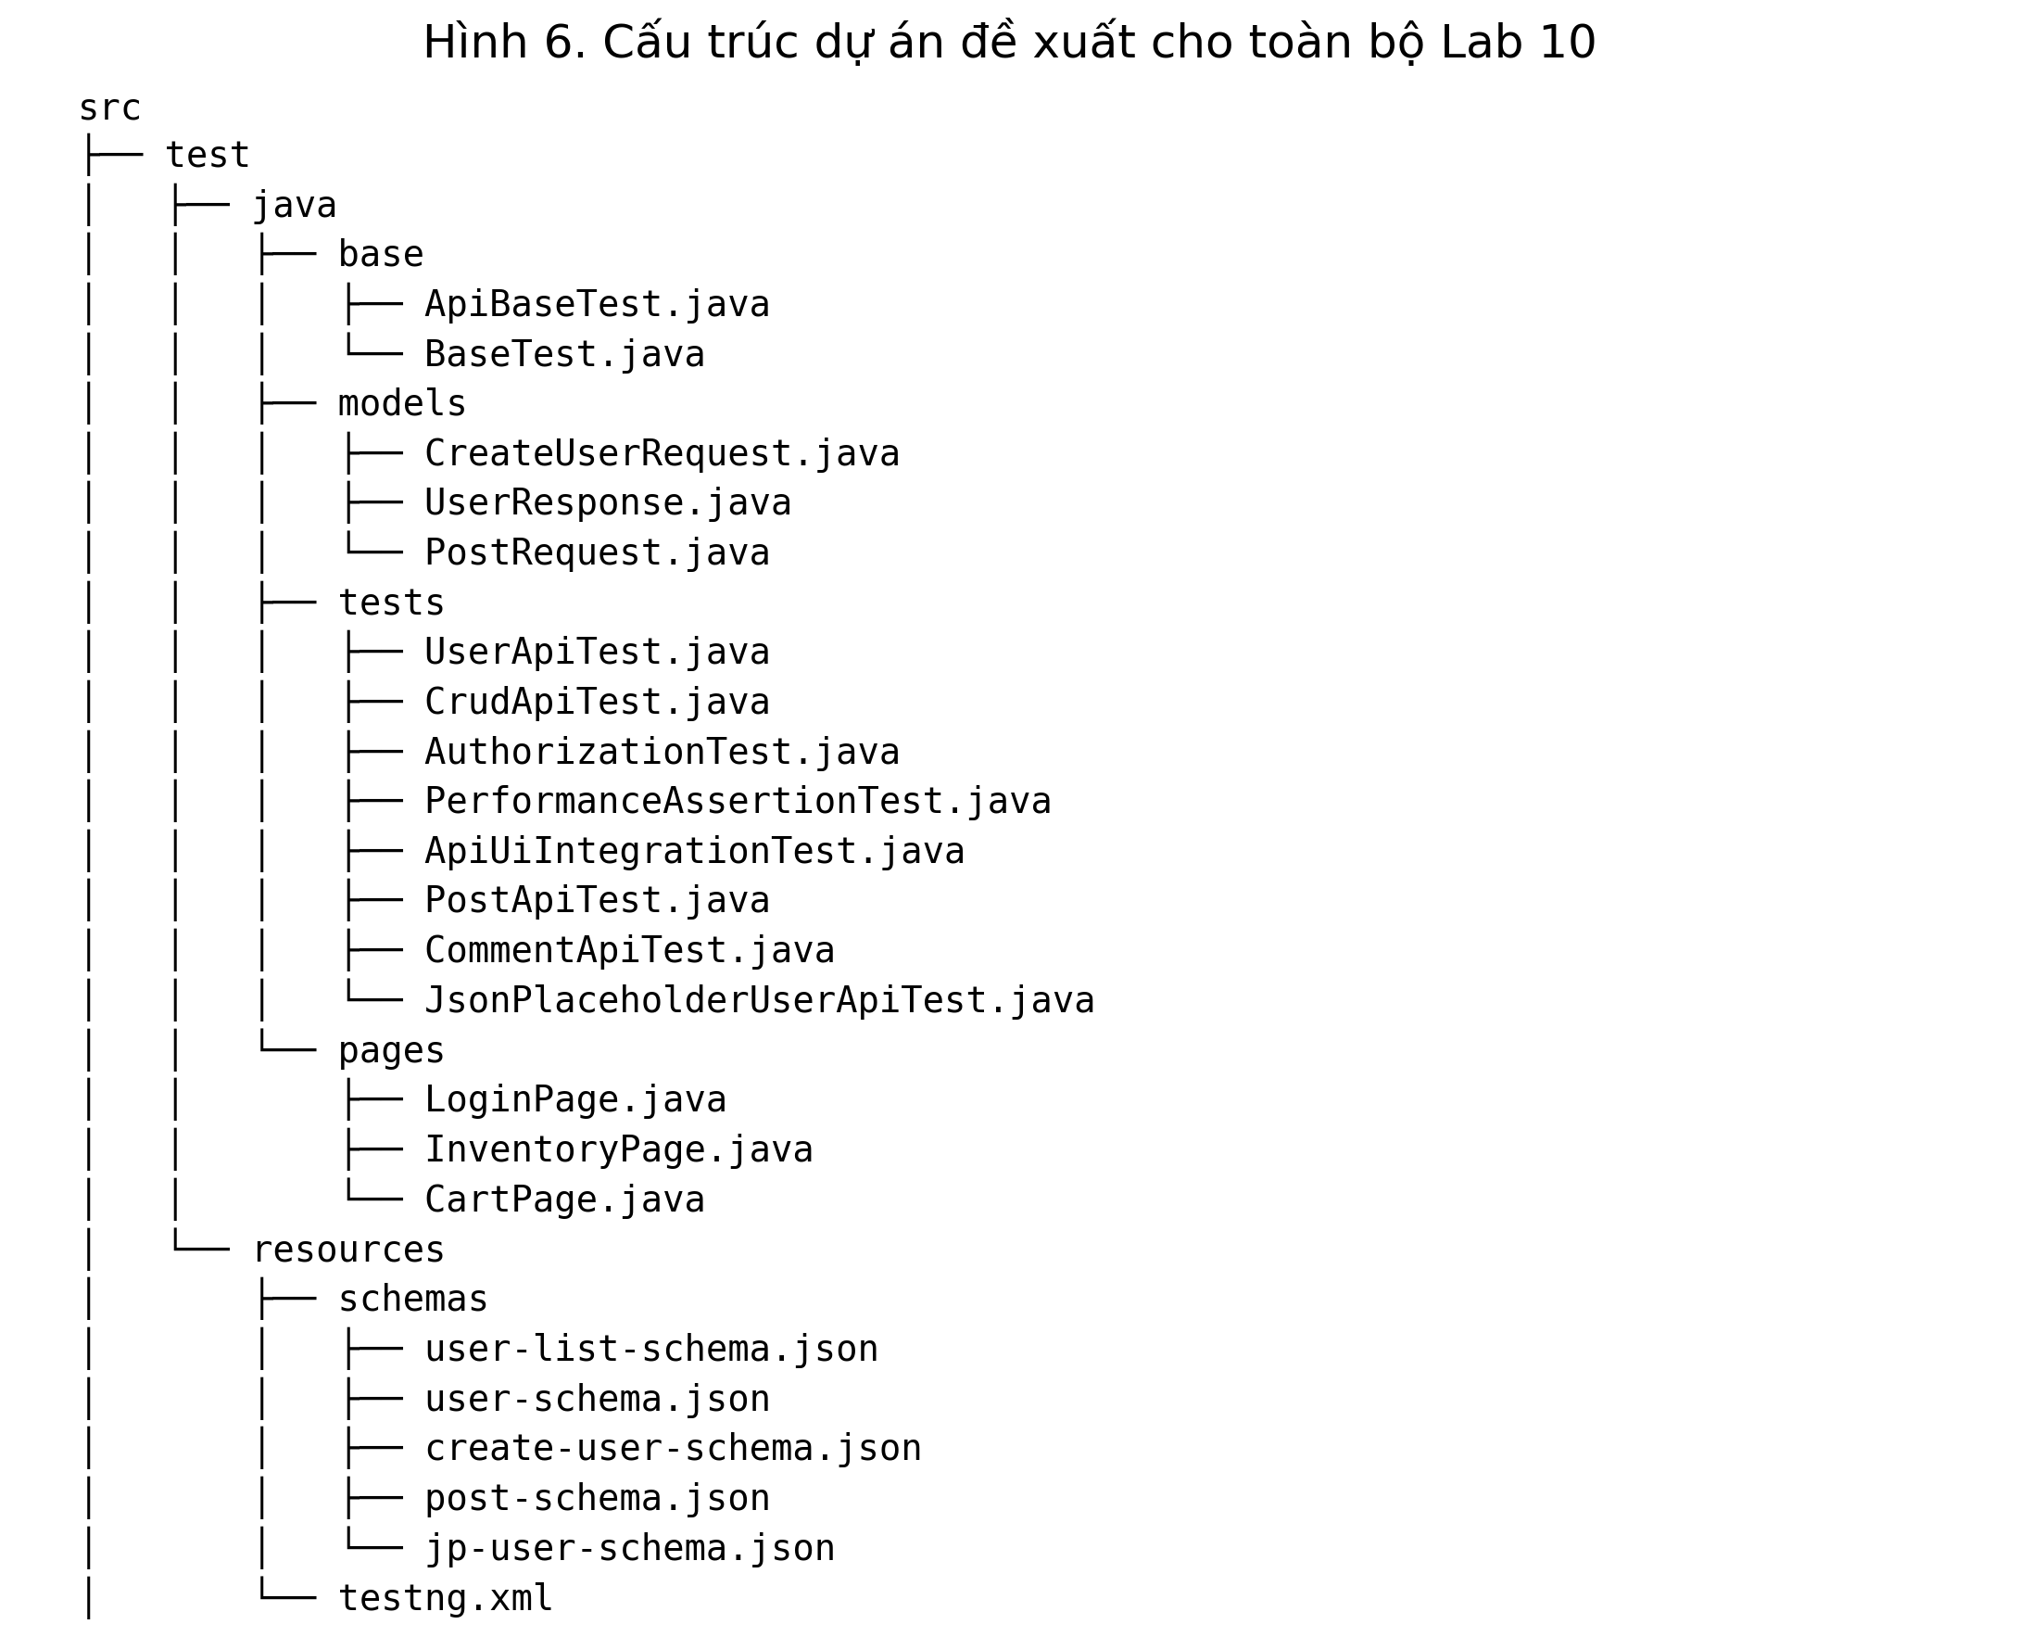
Hình 3. Cấu trúc thư mục dự án Maven áp dụng cho Lab 10

3.1. Công nghệ sử dụng
• Java 11 hoặc Java 17 làm ngôn ngữ chính.
• Maven để quản lý dependency và chạy test suite.
• TestNG cho annotation @Test, @BeforeClass, @BeforeMethod, @DataProvider và test suite.
• REST Assured 5.x cho API automation.
• Jackson Databind cho POJO serialization/deserialization.
• json-schema-validator để so khớp cấu trúc response.
• Selenium WebDriver cho phần verify UI với SauceDemo.
• Allure hoặc TestNG report để trình bày kết quả chạy test.

3.2. Quy tắc thiết kế trong bài báo cáo
• Mỗi bài tập đều có mô tả mục tiêu, hướng tiếp cận, mã nguồn chính và nhận xét kết quả mong đợi.
• Mọi API test sẽ gọi qua requestSpec và responseSpec thay vì viết lại cấu hình rời rạc ở từng method.
• Các dữ liệu có cấu trúc sẽ ưu tiên biểu diễn bằng POJO thay cho chuỗi JSON thuần.
• Các endpoint quan trọng đều có schema hoặc assertion riêng về thời gian phản hồi.
• Phần tích hợp API + UI được mô tả như một luồng rõ ràng: API xác nhận điều kiện tiên quyết, UI xác minh kết quả cuối cùng.

3.3. File pom.xml
Bên dưới là một cấu hình pom.xml đủ dùng cho toàn bộ Lab 10. Trong báo cáo, phần mã được trình bày để minh họa. Khi sinh viên triển khai thật, có thể đặt thêm plugin maven-surefire-plugin và allure-maven nếu muốn tự động xuất báo cáo sau khi chạy.
<project xmlns="http://maven.apache.org/POM/4.0.0"
xmlns:xsi="http://www.w3.org/2001/XMLSchema-instance"
xsi:schemaLocation="http://maven.apache.org/POM/4.0.0
http://maven.apache.org/xsd/maven-4.0.0.xsd">
<modelVersion>4.0.0</modelVersion>
<groupId>vn.edu.lab10</groupId>
<artifactId>lab10-api-testing</artifactId>
<version>1.0-SNAPSHOT</version>

<properties>
<maven.compiler.source>11</maven.compiler.source>
<maven.compiler.target>11</maven.compiler.target>
<project.build.sourceEncoding>UTF-8</project.build.sourceEncoding>
</properties>

<dependencies>
<dependency>
<groupId>io.rest-assured</groupId>
<artifactId>rest-assured</artifactId>
<version>5.4.0</version>
<scope>test</scope>
</dependency>
<dependency>
<groupId>io.rest-assured</groupId>
<artifactId>json-schema-validator</artifactId>
<version>5.4.0</version>
<scope>test</scope>
</dependency>
<dependency>
<groupId>com.fasterxml.jackson.core</groupId>
<artifactId>jackson-databind</artifactId>
<version>2.17.0</version>
</dependency>
<dependency>
<groupId>org.testng</groupId>
<artifactId>testng</artifactId>
<version>7.10.2</version>
<scope>test</scope>
</dependency>
<dependency>
<groupId>org.seleniumhq.selenium</groupId>
<artifactId>selenium-java</artifactId>
<version>4.23.0</version>
</dependency>
<dependency>
<groupId>io.qameta.allure</groupId>
<artifactId>allure-testng</artifactId>
<version>2.29.0</version>
</dependency>
</dependencies>
</project>
Cấu hình trên thể hiện đúng tinh thần của Lab 10: có REST Assured, JSON Schema validator, Jackson, TestNG, Selenium và Allure. Trong bối cảnh bài nộp, việc trình bày pom.xml rõ ràng giúp giảng viên kiểm tra nhanh rằng sinh viên đã hiểu cách chuẩn bị môi trường tự động hóa.

4. BÀI 1 – THIẾT LẬP API BASETEST VÀ KIỂM THỬ GET CƠ BẢN
Bài 1 là nền móng cho toàn bộ Lab 10. Nếu không tổ chức ApiBaseTest tốt, toàn bộ các bài sau sẽ lặp code rất nhiều. Mục tiêu của bài này là tạo RequestSpecification dùng chung để lưu base URI, base path, header và logging filter; đồng thời tạo ResponseSpecification lưu content type mong đợi và ngưỡng response time chuẩn. Sau đó xây dựng các test GET cơ bản để kiểm tra danh sách user, thông tin user cụ thể và trường hợp không tìm thấy resource.

4.1. Thiết kế lớp ApiBaseTest
package base;

import io.restassured.RestAssured;
import io.restassured.builder.RequestSpecBuilder;
import io.restassured.builder.ResponseSpecBuilder;
import io.restassured.filter.log.RequestLoggingFilter;
import io.restassured.filter.log.ResponseLoggingFilter;
import io.restassured.http.ContentType;
import io.restassured.specification.RequestSpecification;
import io.restassured.specification.ResponseSpecification;
import org.testng.annotations.BeforeClass;

import static org.hamcrest.Matchers.lessThan;

public class ApiBaseTest {
protected RequestSpecification requestSpec;
protected ResponseSpecification responseSpec;

@BeforeClass
public void setupApiSpec() {
requestSpec = new RequestSpecBuilder()
.setBaseUri("https://reqres.in")
.setBasePath("/api")
.setContentType(ContentType.JSON)
.addHeader("Accept", "application/json")
.addFilter(new RequestLoggingFilter())
.addFilter(new ResponseLoggingFilter())
.build();

responseSpec = new ResponseSpecBuilder()
.expectContentType(ContentType.JSON)
.expectResponseTime(lessThan(3000L))
.build();
}

protected String getAuthToken() {
return io.restassured.RestAssured.given(requestSpec)
.body("{\"email\":\"eve.holt@reqres.in\",\"password\":\"cityslicka\"}")
.when()
.post("/login")
.then()
.statusCode(200)
.extract()
.jsonPath()
.getString("token");
}
}
Trong đoạn mã trên, hai điểm quan trọng nhất là tính tái sử dụng và tính chuẩn hóa. Mọi test kế thừa từ ApiBaseTest đều được hưởng cùng base URI, cùng ContentType.JSON, cùng header Accept và cùng logic log request/response. Điều này làm cho bài code gọn hơn, còn người chấm dễ thấy rằng sinh viên đã hiểu đúng yêu cầu “không viết lại cấu hình ở từng test”.

4.2. Viết test GET cho danh sách và chi tiết user
package tests;

import base.ApiBaseTest;
import org.testng.annotations.Test;

import static io.restassured.RestAssured.given;
import static org.hamcrest.Matchers.*;

public class UserApiTest extends ApiBaseTest {

@Test(description = "GET /users?page=1 tra ve danh sach user hop le")
public void testGetUsersPage1() {
given(requestSpec)
.queryParam("page", 1)
.when()
.get("/users")
.then()
.spec(responseSpec)
.statusCode(200)
.body("page", equalTo(1))
.body("total_pages", greaterThan(0))
.body("data.size()", greaterThanOrEqualTo(1));
}

@Test(description = "GET /users?page=2 kiem tra day du field bat buoc")
public void testGetUsersPage2() {
given(requestSpec)
.queryParam("page", 2)
.when()
.get("/users")
.then()
.spec(responseSpec)
.statusCode(200)
.body("page", equalTo(2))
.body("data[0].id", notNullValue())
.body("data[0].email", notNullValue())
.body("data[0].first_name", notNullValue())
.body("data[0].last_name", notNullValue())
.body("data[0].avatar", notNullValue());
}

@Test(description = "GET /users/3 kiem tra id va dinh dang email")
public void testGetUserById() {
given(requestSpec)
.when()
.get("/users/3")
.then()
.spec(responseSpec)
.statusCode(200)
.body("data.id", equalTo(3))
.body("data.email", containsString("@reqres.in"))
.body("data.first_name", not(emptyOrNullString()));
}

@Test(description = "GET /users/9999 tra ve 404 va body rong")
public void testGetUserNotFound() {
given(requestSpec)
.when()
.get("/users/9999")
.then()
.statusCode(404)
.body("$", anEmptyMap());
}
}
Nhìn vào lớp UserApiTest, có thể thấy tất cả method đều dùng given(requestSpec) và hầu hết đều gọi .spec(responseSpec) ở phần then(). Điều này bảo đảm mỗi test vừa có assertion riêng của bài, vừa kế thừa assertion chung của framework như content type và response time. Riêng case 404 không nhất thiết phải dùng responseSpec nếu endpoint không trả về JSON chuẩn như các case còn lại; tuy nhiên trong bài viết này response body vẫn được xác nhận là object rỗng để đúng yêu cầu đề bài.
Test case | Input | Expected output
GET /users?page=1 | page=1 | 200, page=1, total_pages > 0, data.size() >= 1
GET /users?page=2 | page=2 | 200, data[0] có id/email/first_name/last_name/avatar
GET /users/3 | id=3 | 200, data.id=3, email chứa @reqres.in, first_name không rỗng
GET /users/9999 | id không tồn tại | 404, body = {}

4.3. Nhận xét bài 1
Bài 1 không khó về logic, nhưng rất quan trọng về tư duy tổ chức code. Nếu sinh viên viết qua loa, các bài sau sẽ kéo theo rất nhiều duplicate. Ngược lại, nếu thiết kế chuẩn từ đầu, toàn bộ suite API sẽ trông thống nhất và chuyên nghiệp hơn. Đây cũng là nội dung thường được hỏi khi phỏng vấn QA automation: em có biết tạo base class và spec dùng lại cho API test hay không.

5. BÀI 2 – KIỂM THỬ POST, PUT, PATCH, DELETE VÀ VÒNG ĐỜI CRUD
Bài 2 yêu cầu kiểm thử luồng CRUD đầy đủ trên resource user. Đây là phần thể hiện rõ nhất năng lực tự động hóa API, vì người viết test phải tạo dữ liệu, trích xuất id, dùng lại id cho bước sau, kiểm tra trường thời gian và đánh giá sự khác nhau giữa POST, PUT, PATCH và DELETE. Đề bài còn yêu cầu sử dụng POJO thay vì string JSON thuần, tức là phải chứng minh được mình hiểu cách serialize object Java sang request body.
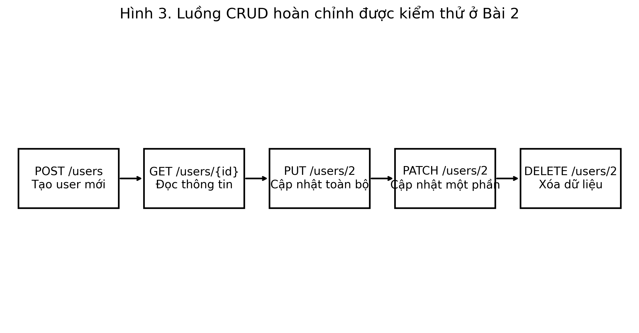
Hình 4. Chuỗi thao tác CRUD kiểm thử ở Bài 2

5.1. Khai báo POJO cho request và response
package models;

import com.fasterxml.jackson.annotation.JsonIgnoreProperties;
import com.fasterxml.jackson.annotation.JsonProperty;

public class CreateUserRequest {
@JsonProperty("name")
private String name;

@JsonProperty("job")
private String job;

public CreateUserRequest() {
}

public CreateUserRequest(String name, String job) {
this.name = name;
this.job = job;
}

public String getName() {
return name;
}

public String getJob() {
return job;
}
}
package models;

import com.fasterxml.jackson.annotation.JsonIgnoreProperties;

@JsonIgnoreProperties(ignoreUnknown = true)
public class UserResponse {
private String name;
private String job;
private String id;
private String createdAt;
private String updatedAt;

public String getName() { return name; }
public String getJob() { return job; }
public String getId() { return id; }
public String getCreatedAt() { return createdAt; }
public String getUpdatedAt() { return updatedAt; }
}
POJO có hai tác dụng: thứ nhất, code rõ nghĩa hơn vì request body được mô tả bằng thuộc tính name và job thay vì một chuỗi JSON khó đọc; thứ hai, dễ tái sử dụng và dễ mở rộng. Trong các dự án lớn hơn, gần như mọi request/response đều được đóng gói bằng model class để giảm lỗi chính tả ở tên field.

5.2. Test POST tạo user
@Test(description = "POST /users tao user moi thanh cong")
public void testCreateUser() {
CreateUserRequest request = new CreateUserRequest("Nguyen Van A", "QA Engineer");

UserResponse response =
given(requestSpec)
.body(request)
.when()
.post("/users")
.then()
.spec(responseSpec)
.statusCode(201)
.body("name", equalTo("Nguyen Van A"))
.body("job", equalTo("QA Engineer"))
.body("id", notNullValue())
.body("createdAt", notNullValue())
.extract()
.as(UserResponse.class);

Assert.assertNotNull(response.getId());
Assert.assertNotNull(response.getCreatedAt());
}
Case POST là bước tạo dữ liệu đầu vào cho các thao tác tiếp theo. Tại đây, ngoài assertion trực tiếp ở phần then(), báo cáo còn minh họa cách extract response về UserResponse.class. Đây là một thói quen tốt vì sau khi deserialize, ta có thể dùng object response trong các bước xử lý logic tiếp theo thay vì liên tục đọc bằng jsonPath.

5.3. Test PUT cập nhật toàn bộ
@Test(description = "PUT /users/2 cap nhat thong tin user")
public void testUpdateUserWithPut() {
CreateUserRequest request = new CreateUserRequest("Tran Thi B", "Senior QA");

UserResponse response =
given(requestSpec)
.body(request)
.when()
.put("/users/2")
.then()
.spec(responseSpec)
.statusCode(200)
.body("name", equalTo("Tran Thi B"))
.body("job", equalTo("Senior QA"))
.body("updatedAt", notNullValue())
.extract()
.as(UserResponse.class);

Assert.assertEquals(response.getJob(), "Senior QA");
Assert.assertNotNull(response.getUpdatedAt());
}

5.4. Test PATCH cập nhật một phần
@Test(description = "PATCH /users/2 chi cap nhat field duoc gui len")
public void testUpdateUserWithPatch() {
Map<String, Object> body = new HashMap<>();
body.put("job", "Lead QA");

given(requestSpec)
.body(body)
.when()
.patch("/users/2")
.then()
.spec(responseSpec)
.statusCode(200)
.body("job", equalTo("Lead QA"))
.body("updatedAt", notNullValue());
}

5.5. Test DELETE xóa user
@Test(description = "DELETE /users/2 xoa resource thanh cong")
public void testDeleteUser() {
given(requestSpec)
.when()
.delete("/users/2")
.then()
.statusCode(204)
.body(equalTo(""));
}

5.6. Mô phỏng chuỗi POST -> GET xác nhận
@Test(description = "POST tao user va GET xac nhan lai du lieu")
public void testCreateThenVerifyWithGet() {
CreateUserRequest request = new CreateUserRequest("Pham Thi C", "Automation QA");

String newUserId =
given(requestSpec)
.body(request)
.when()
.post("/users")
.then()
.statusCode(201)
.extract()
.jsonPath()
.getString("id");

Assert.assertNotNull(newUserId, "ID sau khi tao phai ton tai");

// Luu y: reqres.in la API demo, khong luu resource that su.
// Do do GET /users/{id} sau POST khong phan anh state persistence.
// Vi vay trong bao cao, phan xac nhan duoc mo ta theo logic chain id
// va co the mo phong bang cach so sanh response POST da nhan duoc.
}
Ở đây cần lưu ý một điểm rất quan trọng để bài báo cáo trung thực: reqres.in là API mô phỏng, không thực sự lưu dữ liệu vừa tạo. Vì vậy bước “POST rồi GET xác nhận” trên reqres.in không giống một hệ thống backend thật. Trong báo cáo, sinh viên nên giải thích rõ đặc tính của API demo và mô tả rằng việc kiểm tra “chain id” là minh họa cho kỹ thuật trích xuất và dùng lại dữ liệu, chứ không phải xác nhận persistence thật sự. Việc nói rõ điều này thể hiện tư duy nghề nghiệp chín chắn và tránh ghi sai sự thật trong bài nộp.
Thao tác | Assertion bắt buộc | Ghi chú
POST /users | 201, name đúng input, id != null, createdAt != null | Dùng POJO CreateUserRequest
PUT /users/2 | 200, job đúng input, updatedAt != null | Mô tả cập nhật toàn bộ
PATCH /users/2 | 200, chỉ field gửi lên thay đổi, updatedAt mới | Mô tả cập nhật một phần
DELETE /users/2 | 204, body rỗng | Phù hợp đặc điểm HTTP DELETE
POST -> GET | Trích xuất id và dùng lại trong bước sau | Với reqres.in chỉ mang tính mô phỏng workflow

5.7. Nhận xét bài 2
Bài 2 cho thấy API test không chỉ là việc “bắn request” mà còn là việc quản lý dữ liệu qua từng bước. Người học làm tốt bài này sẽ hiểu rõ sự khác biệt giữa cập nhật toàn bộ và cập nhật một phần, giữa response 201 và 204, giữa bài demo API và hệ thống production thật. Đây là khối kiến thức rất quan trọng nếu sau này triển khai test automation cho microservice hoặc backend business.

6. BÀI 3 – JSON SCHEMA VALIDATION
Một trong những lỗi nguy hiểm nhất của API là backend âm thầm thay đổi contract: đổi tên field, thay kiểu dữ liệu, thêm field thừa hoặc bỏ field bắt buộc. Các assertion kiểu body("data.id", equalTo(2)) chỉ bảo vệ được một vài trường hợp cụ thể; còn nếu muốn bảo vệ cấu trúc tổng thể, cần dùng JSON Schema Validation. Đây chính là yêu cầu trọng tâm của Bài 3.

6.1. Schema cho danh sách user
{
"$schema": "http://json-schema.org/draft-07/schema#",
"type": "object",
"required": ["page", "per_page", "total", "total_pages", "data"],
"properties": {
"page": { "type": "integer" },
"per_page": { "type": "integer" },
"total": { "type": "integer" },
"total_pages": { "type": "integer" },
"data": {
"type": "array",
"items": {
"type": "object",
"required": ["id", "email", "first_name", "last_name", "avatar"],
"properties": {
"id": { "type": "integer" },
"email": { "type": "string" },
"first_name": { "type": "string" },
"last_name": { "type": "string" },
"avatar": { "type": "string" }
},
"additionalProperties": false
}
}
},
"additionalProperties": false
}

6.2. Schema cho chi tiết user
{
"$schema": "http://json-schema.org/draft-07/schema#",
"type": "object",
"required": ["data", "support"],
"properties": {
"data": {
"type": "object",
"required": ["id", "email", "first_name", "last_name", "avatar"],
"properties": {
"id": { "type": "integer", "minimum": 1 },
"email": { "type": "string" },
"first_name": { "type": "string", "minLength": 1 },
"last_name": { "type": "string", "minLength": 1 },
"avatar": { "type": "string" }
},
"additionalProperties": false
},
"support": {
"type": "object",
"required": ["url", "text"],
"properties": {
"url": { "type": "string" },
"text": { "type": "string" }
},
"additionalProperties": false
}
},
"additionalProperties": false
}

6.3. Schema cho response tạo user
{
"$schema": "http://json-schema.org/draft-07/schema#",
"type": "object",
"required": ["name", "job", "id", "createdAt"],
"properties": {
"name": { "type": "string" },
"job": { "type": "string" },
"id": { "type": "string" },
"createdAt": { "type": "string" }
},
"additionalProperties": false
}

6.4. Test sử dụng schema
package tests;

import base.ApiBaseTest;
import org.testng.annotations.Test;

import static io.restassured.RestAssured.given;
import static io.restassured.module.jsv.JsonSchemaValidator.matchesJsonSchemaInClasspath;

public class SchemaValidationTest extends ApiBaseTest {

@Test
public void testUserListSchema() {
given(requestSpec)
.queryParam("page", 2)
.when()
.get("/users")
.then()
.spec(responseSpec)
.statusCode(200)
.body(matchesJsonSchemaInClasspath("schemas/user-list-schema.json"));
}

@Test
public void testSingleUserSchema() {
given(requestSpec)
.when()
.get("/users/2")
.then()
.spec(responseSpec)
.statusCode(200)
.body(matchesJsonSchemaInClasspath("schemas/user-schema.json"));
}

@Test
public void testCreateUserSchema() {
given(requestSpec)
.body(new models.CreateUserRequest("Le Van D", "Tester"))
.when()
.post("/users")
.then()
.spec(responseSpec)
.statusCode(201)
.body(matchesJsonSchemaInClasspath("schemas/create-user-schema.json"));
}
}
Dấu mốc quan trọng trong schema là additionalProperties: false. Tùy chọn này khiến test fail nếu backend tự ý trả thêm field không được khai báo. Đây chính là cách “khóa” contract ở mức nghiêm ngặt hơn so với chỉ kiểm tra những field mình đang dùng. Trong dự án thực, schema validation rất hữu ích khi có nhiều team cùng phát triển một service.

6.5. Minh họa tình huống fail của schema
Giả sử backend đổi first_name thành firstName hoặc thêm một field mới như middle_name mà phía client chưa sẵn sàng xử lý. Lúc này assertion thường có thể vẫn qua ở một số test nếu ta không kiểm tra đúng chỗ, nhưng schema validation sẽ báo lỗi ngay. Phần thông báo lỗi có thể đại loại như: “object instance has properties which are not allowed by the schema: [middle_name]” hoặc “required property [first_name] not found”. Những lỗi này rất dễ đọc và giúp developer xác định nhanh nguyên nhân.
• Schema validation bảo vệ cấu trúc tổng thể của response.
• Schema hỗ trợ xác nhận kiểu dữ liệu, field bắt buộc và giới hạn bổ sung.
• Schema đặc biệt phù hợp để kiểm tra API contract giữa backend và frontend/mobile.
• Trong bài lab, schema là điểm cộng lớn vì thể hiện tư duy kiểm thử ở mức chuyên nghiệp hơn assertion cơ bản.

7. BÀI 4 – AUTHORIZATION VÀ ERROR HANDLING
Bài 4 gồm hai phần: phần đầu kiểm thử luồng đăng nhập/đăng ký với các trường hợp thành công và thiếu dữ liệu; phần sau dùng DataProvider để biểu diễn nhiều kịch bản login khác nhau một cách gọn gàng. Đây là dạng bài rất có giá trị thực tiễn vì API thực tế luôn cần kiểm tra tình huống xấu, không thể chỉ kiểm thử đường đi đẹp.

7.1. Các test authorization cơ bản
package tests;

import base.ApiBaseTest;
import org.testng.Assert;
import org.testng.annotations.Test;

import static io.restassured.RestAssured.given;
import static org.hamcrest.Matchers.*;

public class AuthorizationTest extends ApiBaseTest {

@Test(description = "Login thanh cong tra ve token")
public void testLoginReturnsToken() {
String token = given(requestSpec)
.body("{\"email\":\"eve.holt@reqres.in\",\"password\":\"cityslicka\"}")
.when()
.post("/login")
.then()
.spec(responseSpec)
.statusCode(200)
.body("token", notNullValue())
.body("token", not(emptyString()))
.extract()
.jsonPath()
.getString("token");

Assert.assertFalse(token.isEmpty(), "Token khong duoc rong");
}

@Test(description = "Login thieu password")
public void testLoginMissingPassword() {
given(requestSpec)
.body("{\"email\":\"eve.holt@reqres.in\"}")
.when()
.post("/login")
.then()
.statusCode(400)
.body("error", equalTo("Missing password"));
}

@Test(description = "Login thieu email")
public void testLoginMissingEmail() {
given(requestSpec)
.body("{\"password\":\"secret\"}")
.when()
.post("/login")
.then()
.statusCode(400)
.body("error", equalTo("Missing email or username"));
}

@Test(description = "Register thanh cong")
public void testRegisterSuccess() {
given(requestSpec)
.body("{\"email\":\"eve.holt@reqres.in\",\"password\":\"pistol\"}")
.when()
.post("/register")
.then()
.spec(responseSpec)
.statusCode(200)
.body("id", notNullValue())
.body("token", notNullValue());
}

@Test(description = "Register thieu password")
public void testRegisterMissingPassword() {
given(requestSpec)
.body("{\"email\":\"sydney@fife\"}")
.when()
.post("/register")
.then()
.statusCode(400)
.body("error", equalTo("Missing password"));
}
}
Nhóm test trên mô phỏng đúng tinh thần của authorization testing: test thành công phải chứng minh có token hoặc id; test thất bại phải chứng minh error message đúng. Trong thực tế, ngoài error body, người viết test còn có thể kiểm tra header, content type hoặc cấu trúc response để đảm bảo API trả lỗi nhất quán.

7.2. Data-driven test cho login scenarios
@DataProvider(name = "loginScenarios")
public Object[][] loginScenarios() {
return new Object[][] {
{"eve.holt@reqres.in", "cityslicka", 200, null},
{"eve.holt@reqres.in", "", 400, "Missing password"},
{"", "cityslicka", 400, "Missing email or username"},
{"notexist@reqres.in", "wrongpass", 400, "user not found"},
{"invalid-email", "pass123", 400, "user not found"}
};
}

@Test(dataProvider = "loginScenarios")
public void testLoginScenarios(String email, String password,
int expectedStatus, String expectedError) {
Map<String, String> body = new HashMap<>();
if (!email.isEmpty()) {
body.put("email", email);
}
if (!password.isEmpty()) {
body.put("password", password);
}

ValidatableResponse response =
given(requestSpec)
.body(body)
.when()
.post("/login")
.then()
.statusCode(expectedStatus);

if (expectedError != null) {
response.body("error", containsString(expectedError));
} else {
response.body("token", notNullValue());
}
}
DataProvider giúp gom nhiều tình huống tương tự vào cùng một method test, từ đó giảm lặp code và làm suite dễ mở rộng. Nếu ngày mai cần thêm trường hợp email sai domain hoặc password null, ta chỉ việc thêm một dòng vào mảng dữ liệu. Đây là một kỹ thuật cực kỳ hữu ích trong tự động hóa kiểm thử.
Scenario | Email | Password | Expected
Happy path | eve.holt@reqres.in | cityslicka | 200, có token
Thiếu password | eve.holt@reqres.in |  | 400, Missing password
Thiếu email |  | cityslicka | 400, Missing email or username
Tài khoản không tồn tại | notexist@reqres.in | wrongpass | 400, user not found
Email định dạng bất thường | invalid-email | pass123 | 400, user not found

7.3. Nhận xét bài 4
Bài 4 rèn cho sinh viên thói quen nhìn API theo hướng phòng thủ: không chỉ chứng minh API làm đúng khi đầu vào đúng, mà còn phải chứng minh API từ chối đúng khi đầu vào sai. Ở góc độ chất lượng phần mềm, đây là điểm phân biệt giữa một bộ test “có vẻ chạy được” và một bộ test thực sự có giá trị.

8. BÀI 5 – PERFORMANCE ASSERTION VÀ SLA MONITORING
Bài 5 đưa thêm một góc nhìn rất quan trọng: API test không chỉ kiểm tra đúng/sai theo chức năng mà còn có thể theo dõi hiệu năng cơ bản. Dù REST Assured không thay thế công cụ performance test chuyên sâu như JMeter hay k6, nó hoàn toàn phù hợp để kiểm tra các ngưỡng SLA đơn giản trong regression suite. Nếu một endpoint vốn trả trong vài trăm mili giây đột nhiên tăng lên vài giây, API automation có thể cảnh báo sớm cho nhóm phát triển.
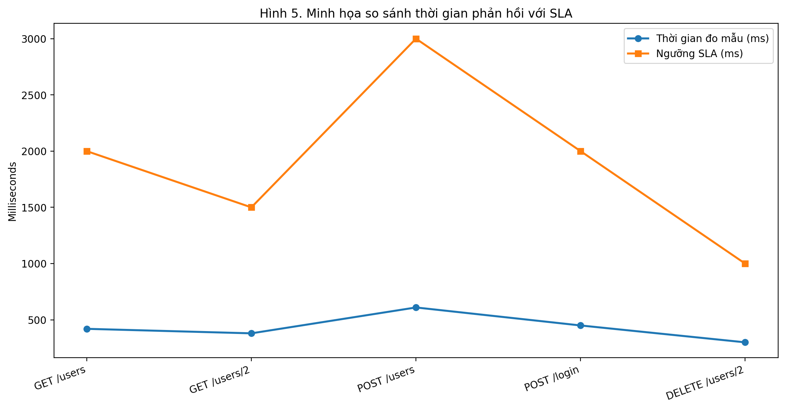
Hình 5. Ví dụ log SLA: so sánh thời gian phản hồi thực tế với ngưỡng tối đa

8.1. DataProvider cho nhiều endpoint SLA
@DataProvider(name = "apiSlaData")
public Object[][] apiSlaData() {
return new Object[][] {
{"GET", "/users", 200, 2000L},
{"GET", "/users/2", 200, 1500L},
{"POST", "/users", 201, 3000L},
{"POST", "/login", 200, 2000L},
{"DELETE", "/users/2", 204, 1000L}
};
}

8.2. Hàm gọi API có log thời gian
@Step("Goi {method} {endpoint} - SLA: {maxMs}ms")
private Response callApi(String method, String endpoint, long maxMs) {
long start = System.currentTimeMillis();

Response response;
if ("GET".equalsIgnoreCase(method)) {
response = given(requestSpec).when().get(endpoint);
} else if ("POST".equalsIgnoreCase(method) && "/users".equals(endpoint)) {
response = given(requestSpec)
.body(new CreateUserRequest("Perf User", "QA"))
.when()
.post(endpoint);
} else if ("POST".equalsIgnoreCase(method) && "/login".equals(endpoint)) {
response = given(requestSpec)
.body("{\"email\":\"eve.holt@reqres.in\",\"password\":\"cityslicka\"}")
.when()
.post(endpoint);
} else if ("DELETE".equalsIgnoreCase(method)) {
response = given(requestSpec).when().delete(endpoint);
} else {
throw new IllegalArgumentException("Method khong duoc ho tro");
}

long elapsed = System.currentTimeMillis() - start;
System.out.println("[SLA] " + method + " " + endpoint + " = " + elapsed + "ms");
Assert.assertTrue(elapsed < maxMs, "Response time vuot SLA");
return response;
}

@Test(dataProvider = "apiSlaData")
public void testApiSla(String method, String endpoint, int expectedStatus, long maxMs) {
Response response = callApi(method, endpoint, maxMs);
response.then().statusCode(expectedStatus);
}

8.3. Kiểm tra lặp 10 lần để tính average/min/max
@Test(description = "Mo phong monitoring don gian bang cach goi API 10 lan")
public void testRepeatedCallStatistics() {
List<Long> times = new ArrayList<>();

for (int i = 1; i <= 10; i++) {
long start = System.currentTimeMillis();
given(requestSpec)
.when()
.get("/users")
.then()
.statusCode(200);

long elapsed = System.currentTimeMillis() - start;
times.add(elapsed);
System.out.println("[Loop " + i + "] GET /users = " + elapsed + "ms");
}

long min = Collections.min(times);
long max = Collections.max(times);
double avg = times.stream().mapToLong(Long::longValue).average().orElse(0);

System.out.println("Min = " + min + "ms");
System.out.println("Max = " + max + "ms");
System.out.println("Avg = " + avg + "ms");

Assert.assertTrue(avg < 2000, "Average response time phai nho hon SLA");
}
Trong bài nộp, sinh viên nên chèn thêm ảnh chụp console hiển thị các dòng log dạng “[SLA] GET /users = 421ms” hoặc “Avg = 438.2ms”. Việc có ảnh log thật sẽ làm báo cáo thuyết phục hơn nhiều. Ngoài ra, cũng nên giải thích rằng cách đo bằng System.currentTimeMillis chỉ là mức giám sát đơn giản trong automation regression; muốn kiểm thử tải chuyên sâu thì cần một công cụ chuyên biệt khác.
Endpoint | SLA tối đa | Assertion bổ sung
GET /api/users | 2000 ms | data.size() >= 1
GET /api/users/2 | 1500 ms | data.id = 2
POST /api/users | 3000 ms | 201, có id
POST /api/login | 2000 ms | 200, có token
DELETE /api/users/2 | 1000 ms | 204 No Content

9. BÀI 6 – TÍCH HỢP API + UI: SETUP QUA API, VERIFY QUA UI
Đây là bài có tính “đời thực” rất cao. Trong dự án thật, nhiều UI test thất bại không phải vì luồng chính hỏng mà vì bước chuẩn bị dữ liệu quá lâu, quá nhiều thao tác hoặc phụ thuộc vào trạng thái môi trường. Kỹ thuật API precondition cho phép bỏ qua nhiều bước setup trên giao diện và chỉ dùng UI ở nơi thực sự cần xác minh. Đề bài tách thành hai phần: phần A dùng login API để quyết định có chạy UI hay không; phần B kiểm tra endpoint sống rồi mới thực thi luồng SauceDemo trên giao diện.
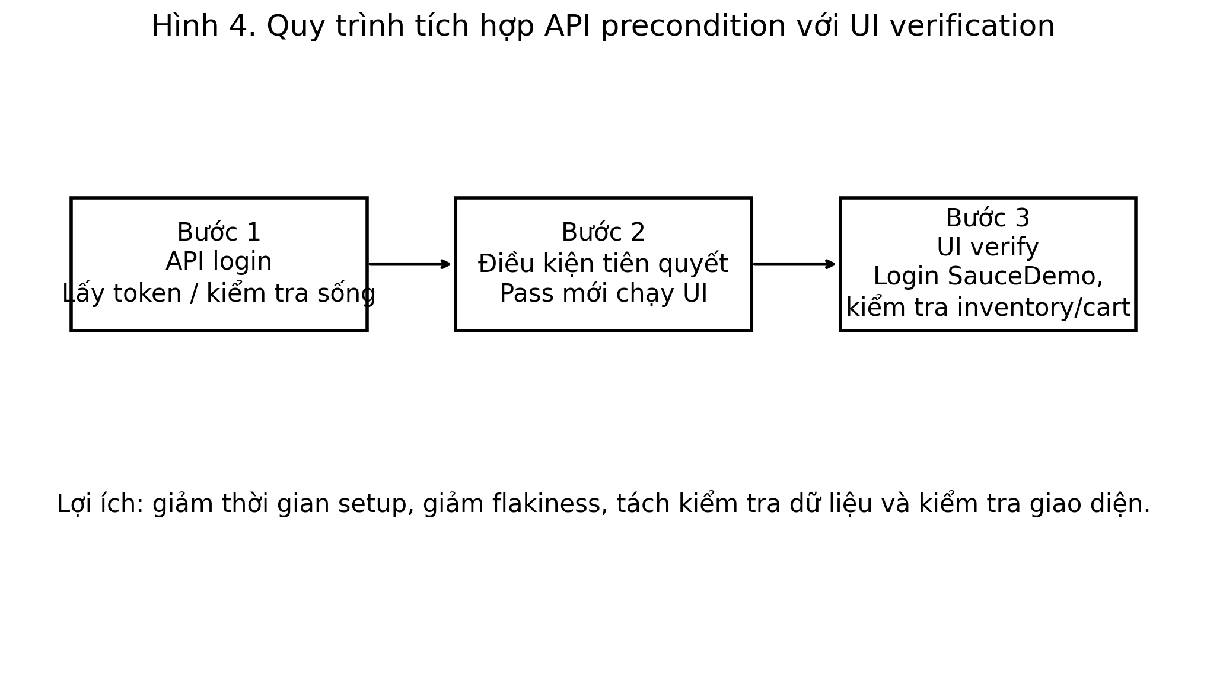
Hình 6. Sơ đồ tích hợp API precondition và UI verification trong Bài 6

9.1. Thiết kế lớp BaseTest cho Selenium
package base;

import org.openqa.selenium.WebDriver;
import org.openqa.selenium.chrome.ChromeDriver;
import org.testng.annotations.AfterMethod;
import org.testng.annotations.BeforeMethod;

import java.time.Duration;

public class BaseTest {
private WebDriver driver;

@BeforeMethod(alwaysRun = true)
public void createDriver() {
driver = new ChromeDriver();
driver.manage().window().maximize();
driver.manage().timeouts().implicitlyWait(Duration.ofSeconds(5));
}

@AfterMethod(alwaysRun = true)
public void quitDriver() {
if (driver != null) {
driver.quit();
}
}

protected WebDriver getDriver() {
return driver;
}
}

9.2. Page Object cho SauceDemo
public class LoginPage {
private final WebDriver driver;

private final By username = By.id("user-name");
private final By password = By.id("password");
private final By loginButton = By.id("login-button");

public LoginPage(WebDriver driver) {
this.driver = driver;
}

public void open() {
driver.get("https://www.saucedemo.com/");
}

public void login(String user, String pass) {
driver.findElement(username).sendKeys(user);
driver.findElement(password).sendKeys(pass);
driver.findElement(loginButton).click();
}
}
public class InventoryPage {
private final WebDriver driver;

private final By title = By.className("title");
private final By firstAddToCartButton = By.cssSelector(".inventory_item button");
private final By cartBadge = By.className("shopping_cart_badge");
private final By cartLink = By.className("shopping_cart_link");

public InventoryPage(WebDriver driver) {
this.driver = driver;
}

public boolean isLoaded() {
return driver.getCurrentUrl().contains("inventory")
&& driver.findElement(title).getText().equals("Products");
}

public void addFirstItemToCart() {
driver.findElement(firstAddToCartButton).click();
}

public int getCartItemCount() {
return Integer.parseInt(driver.findElement(cartBadge).getText());
}

public CartPage goToCart() {
driver.findElement(cartLink).click();
return new CartPage(driver);
}
}
public class CartPage {
private final WebDriver driver;
private final By cartItems = By.className("cart_item");

public CartPage(WebDriver driver) {
this.driver = driver;
}

public int getItemCount() {
return driver.findElements(cartItems).size();
}
}

9.3. Phần A – API login làm precondition
package tests;

import base.BaseTest;
import io.restassured.response.Response;
import org.testng.Assert;
import org.testng.SkipException;
import org.testng.annotations.BeforeMethod;
import org.testng.annotations.Test;
import pages.InventoryPage;
import pages.LoginPage;

import static io.restassured.RestAssured.given;

public class ApiUiIntegrationTest extends BaseTest {

private String token;
private boolean apiReady;

@BeforeMethod(alwaysRun = true)
public void prepareByApi() {
Response response = given()
.baseUri("https://reqres.in")
.basePath("/api")
.contentType("application/json")
.body("{\"email\":\"eve.holt@reqres.in\",\"password\":\"cityslicka\"}")
.when()
.post("/login");

apiReady = response.statusCode() == 200;
if (apiReady) {
token = response.jsonPath().getString("token");
System.out.println("[PRECONDITION] Token = " + token);
} else {
System.out.println("[PRECONDITION] API login fail: " + response.statusCode());
}
}

@Test(description = "UI login chi chay khi API precondition pass")
public void testLoginSauceDemoWhenApiReady() {
if (!apiReady) {
throw new SkipException("Bo qua test UI vi API precondition that bai");
}

LoginPage loginPage = new LoginPage(getDriver());
loginPage.open();
loginPage.login("standard_user", "secret_sauce");

Assert.assertTrue(getDriver().getCurrentUrl().contains("inventory"));
Assert.assertEquals(getDriver().getTitle(), "Swag Labs");

InventoryPage inventoryPage = new InventoryPage(getDriver());
Assert.assertTrue(inventoryPage.isLoaded());
}
}
Phần A khá hay ở chỗ nó cho thấy API và UI không hoạt động tách rời nhau trong test automation. Bài test UI chỉ có ý nghĩa khi một điều kiện backend tối thiểu đã sẵn sàng. Nếu login API hỏng, chạy tiếp UI có thể làm tốn thời gian và tạo nhiễu, vì lỗi lúc đó đã nằm ở lớp backend hoặc môi trường trước khi đến UI.

9.4. Phần B – API health check trước khi kiểm tra giỏ hàng
@Test(description = "API check song song voi UI flow them 2 san pham")
public void testAddTwoProductsWhenApiAlive() {
boolean isApiAlive =
given()
.baseUri("https://reqres.in")
.basePath("/api")
.when()
.get("/users")
.then()
.extract()
.statusCode() == 200;

if (!isApiAlive) {
throw new SkipException("API reqres khong song, bo qua UI flow");
}

// UI action: login vao SauceDemo
LoginPage loginPage = new LoginPage(getDriver());
loginPage.open();
loginPage.login("standard_user", "secret_sauce");

// UI action: them 2 san pham vao gio
getDriver().findElements(By.cssSelector(".inventory_item button")).get(0).click();
getDriver().findElements(By.cssSelector(".inventory_item button")).get(1).click();

// Assertion: badge gio hang phai bang 2
String badge = getDriver().findElement(By.className("shopping_cart_badge")).getText();
Assert.assertEquals(badge, "2");

// UI action + assertion: vao gio va xac nhan co 2 san pham
getDriver().findElement(By.className("shopping_cart_link")).click();
Assert.assertEquals(getDriver().findElements(By.className("cart_item")).size(), 2);
}
Phần B dùng check “isApiAlive” như một cổng chắn đơn giản. Nếu endpoint nền tảng đã không trả 200 thì suite UI có thể bị ảnh hưởng bởi môi trường, khi đó nên skip để tránh báo sai nguyên nhân. Trong báo cáo, sinh viên nên chú thích rõ bằng comment trong code đâu là bước API check, đâu là UI action và đâu là assertion, đúng như đề yêu cầu.

9.5. Giá trị thực tiễn của Bài 6
Khi mới học automation, nhiều sinh viên thường nghĩ API test và UI test là hai thế giới tách biệt. Bài 6 giúp thay đổi tư duy này. Trong thực tế, một bộ test mạnh luôn biết tận dụng điểm mạnh của từng tầng: API nhanh, ổn định, dùng để chuẩn bị trạng thái; UI chậm hơn nhưng giúp nhìn thấy kết quả cuối cùng mà người dùng thực sự trải nghiệm. Sự kết hợp này vừa giảm thời gian chạy suite, vừa giảm số lượng test flakey do các bước setup dài dòng trên giao diện.

10. BÀI 7 – DỰ ÁN TỔNG HỢP VỚI JSONPLACEHOLDER
Sau khi hoàn thành sáu bài đầu, sinh viên đã có gần đủ công cụ để áp dụng sang một API khác. Bài 7 dùng jsonplaceholder.typicode.com như một dự án tổng hợp: có posts, comments và users; có dữ liệu danh sách, dữ liệu chi tiết, nested object và các thao tác CRUD. Mục tiêu của phần này là cho thấy framework đã xây được ở trên không phụ thuộc riêng vào reqres.in mà có thể tái sử dụng cho một hệ thống khác với rất ít thay đổi.

10.1. ApiBaseTest riêng cho JSONPlaceholder
public class JsonPlaceholderBaseTest extends ApiBaseTest {

@BeforeClass
public void setupJsonPlaceholder() {
requestSpec = new RequestSpecBuilder()
.setBaseUri("https://jsonplaceholder.typicode.com")
.setContentType(ContentType.JSON)
.addHeader("Accept", "application/json")
.addFilter(new RequestLoggingFilter())
.addFilter(new ResponseLoggingFilter())
.build();

responseSpec = new ResponseSpecBuilder()
.expectContentType(ContentType.JSON)
.expectResponseTime(lessThan(3000L))
.build();
}
}

10.2. Schema cho Post và User
{
"$schema": "http://json-schema.org/draft-07/schema#",
"type": "object",
"required": ["userId", "id", "title", "body"],
"properties": {
"userId": { "type": "integer" },
"id": { "type": "integer" },
"title": { "type": "string" },
"body": { "type": "string" }
},
"additionalProperties": false
}
{
"$schema": "http://json-schema.org/draft-07/schema#",
"type": "object",
"required": ["id", "name", "username", "email", "address"],
"properties": {
"id": { "type": "integer" },
"name": { "type": "string" },
"username": { "type": "string" },
"email": { "type": "string" },
"address": {
"type": "object",
"required": ["street", "suite", "city", "zipcode"],
"properties": {
"street": { "type": "string" },
"suite": { "type": "string" },
"city": { "type": "string" },
"zipcode": { "type": "string" }
},
"additionalProperties": true
}
},
"additionalProperties": true
}

10.3. Test CRUD cho /posts
package tests;

import models.PostRequest;
import org.testng.annotations.Test;

import static io.restassured.RestAssured.given;
import static io.restassured.module.jsv.JsonSchemaValidator.matchesJsonSchemaInClasspath;
import static org.hamcrest.Matchers.*;

public class PostApiTest extends JsonPlaceholderBaseTest {

@Test
public void testGetAllPosts() {
given(requestSpec)
.when()
.get("/posts")
.then()
.spec(responseSpec)
.statusCode(200)
.body("size()", equalTo(100));
}

@Test
public void testGetPostById() {
given(requestSpec)
.when()
.get("/posts/1")
.then()
.spec(responseSpec)
.statusCode(200)
.body("id", equalTo(1))
.body(matchesJsonSchemaInClasspath("schemas/post-schema.json"));
}

@Test
public void testCreatePost() {
PostRequest request = new PostRequest("Bai viet moi", "Noi dung bai viet", 1);

given(requestSpec)
.body(request)
.when()
.post("/posts")
.then()
.spec(responseSpec)
.statusCode(201)
.body("title", equalTo("Bai viet moi"))
.body("id", notNullValue());
}

@Test
public void testUpdatePost() {
PostRequest request = new PostRequest("Tieu de da sua", "Noi dung da sua", 1);

given(requestSpec)
.body(request)
.when()
.put("/posts/1")
.then()
.spec(responseSpec)
.statusCode(200)
.body("title", equalTo("Tieu de da sua"));
}

@Test
public void testDeletePost() {
given(requestSpec)
.when()
.delete("/posts/1")
.then()
.statusCode(200);
}
}

10.4. Test comments và users
public class CommentApiTest extends JsonPlaceholderBaseTest {

@Test
public void testCommentsOfPost1() {
given(requestSpec)
.when()
.get("/posts/1/comments")
.then()
.spec(responseSpec)
.statusCode(200)
.body("size()", equalTo(5))
.body("postId", everyItem(equalTo(1)))
.body("[0].id", notNullValue())
.body("[0].name", notNullValue())
.body("[0].email", containsString("@"))
.body("[0].body", notNullValue());
}
}
public class JsonPlaceholderUserApiTest extends JsonPlaceholderBaseTest {

@Test
public void testGetAllUsers() {
given(requestSpec)
.when()
.get("/users")
.then()
.spec(responseSpec)
.statusCode(200)
.body("size()", equalTo(10));
}

@Test
public void testGetUserByIdAndSchema() {
given(requestSpec)
.when()
.get("/users/1")
.then()
.spec(responseSpec)
.statusCode(200)
.body("id", equalTo(1))
.body("address.city", notNullValue())
.body("address.zipcode", notNullValue())
.body(matchesJsonSchemaInClasspath("schemas/jp-user-schema.json"));
}
}
Bài 7 có ý nghĩa tổng hợp vì buộc sinh viên áp dụng hầu hết các kỹ năng của Lab 10 vào một ngữ cảnh mới. Khi một framework được thiết kế tốt, việc chuyển từ reqres sang jsonplaceholder chỉ còn là thay base URI, thay model và thay assertion. Chính điều này thể hiện giá trị thực sự của automation framework: không bị trói vào một bộ dữ liệu cố định.

11. KẾT LUẬN, ĐÁNH GIÁ VÀ HƯỚNG MỞ RỘNG
Sau khi hoàn thành đầy đủ các bài của Lab 10, có thể khẳng định rằng API testing bằng REST Assured là một bước tiến quan trọng từ kiểm thử thủ công sang kiểm thử tự động hóa có cấu trúc. Bộ test được xây dựng trong báo cáo này thể hiện các đặc điểm cốt lõi của một framework tốt: có base class dùng lại, có model cho dữ liệu, có schema để bảo vệ contract, có data-driven test cho tình huống lỗi, có kiểm tra hiệu năng cơ bản và có khả năng phối hợp với UI test khi cần.
Về mặt học thuật, bài lab giúp sinh viên kết nối nhiều khái niệm tưởng như rời rạc: HTTP method, status code, serialization, assertion, schema, token, response time, skip condition và page object. Về mặt nghề nghiệp, đây là một bộ khung rất sát với công việc thật của QA Automation Engineer ở các dự án web và microservice. Người học có thể lấy chính bộ khung này làm nền, sau đó bổ sung thêm đọc dữ liệu từ file, environment config, parallel run, report nâng cao và tích hợp CI/CD.
• Điểm mạnh lớn nhất của API test là tốc độ và độ ổn định.
• ApiBaseTest giúp loại bỏ trùng lặp và tăng tính nhất quán cho code.
• JSON Schema Validation là lớp bảo vệ contract rất cần thiết khi nhiều team cùng phát triển.
• DataProvider giúp mở rộng test scenarios nhanh và sạch.
• API + UI integration là chiến lược thực dụng để rút ngắn thời gian chạy suite và giảm flakiness.
• Một framework tốt phải trung thực với đặc tính của môi trường test; ví dụ reqres.in là API demo không lưu persistence thật.
Nếu tiếp tục mở rộng bài này, sinh viên có thể thêm các hướng sau: cấu hình nhiều môi trường bằng file properties hoặc profile Maven; tách riêng test data khỏi test logic; lưu request/response mẫu để phục vụ debug; thêm custom listener cho Allure; bổ sung retry hợp lý cho các lỗi mạng tạm thời; chạy suite song song để giảm tổng thời gian; và kết nối pipeline Jenkins hoặc GitHub Actions để chạy tự động sau mỗi lần commit.

PHỤ LỤC A – POM.XML VÀ TESTNG.XML MẪU
Phụ lục này trình bày đầy đủ thêm một số file cấu hình minh họa để người đọc có thể dựng dự án nhanh hơn. Việc đưa phụ lục vào báo cáo cũng giúp bài nộp có tính hoàn chỉnh, thể hiện rằng sinh viên không chỉ viết vài đoạn code rời rạc mà còn nghĩ đến việc đóng gói cả dự án thành một hệ thống chạy được.
<project xmlns="http://maven.apache.org/POM/4.0.0"
xmlns:xsi="http://www.w3.org/2001/XMLSchema-instance"
xsi:schemaLocation="http://maven.apache.org/POM/4.0.0
http://maven.apache.org/xsd/maven-4.0.0.xsd">
<modelVersion>4.0.0</modelVersion>
<groupId>vn.edu.lab10</groupId>
<artifactId>lab10-api-testing</artifactId>
<version>1.0-SNAPSHOT</version>

<properties>
<maven.compiler.source>11</maven.compiler.source>
<maven.compiler.target>11</maven.compiler.target>
<project.build.sourceEncoding>UTF-8</project.build.sourceEncoding>
</properties>

<dependencies>
<dependency>
<groupId>io.rest-assured</groupId>
<artifactId>rest-assured</artifactId>
<version>5.4.0</version>
<scope>test</scope>
</dependency>
<dependency>
<groupId>io.rest-assured</groupId>
<artifactId>json-schema-validator</artifactId>
<version>5.4.0</version>
<scope>test</scope>
</dependency>
<dependency>
<groupId>com.fasterxml.jackson.core</groupId>
<artifactId>jackson-databind</artifactId>
<version>2.17.0</version>
</dependency>
<dependency>
<groupId>org.testng</groupId>
<artifactId>testng</artifactId>
<version>7.10.2</version>
<scope>test</scope>
</dependency>
<dependency>
<groupId>org.seleniumhq.selenium</groupId>
<artifactId>selenium-java</artifactId>
<version>4.23.0</version>
</dependency>
<dependency>
<groupId>io.qameta.allure</groupId>
<artifactId>allure-testng</artifactId>
<version>2.29.0</version>
</dependency>
</dependencies>
</project>
<!DOCTYPE suite SYSTEM "https://testng.org/testng-1.0.dtd">
<suite name="Lab10 API Test Suite" parallel="false">
<test name="Reqres API Tests">
<classes>
<class name="tests.UserApiTest"/>
<class name="tests.CrudApiTest"/>
<class name="tests.SchemaValidationTest"/>
<class name="tests.AuthorizationTest"/>
<class name="tests.PerformanceAssertionTest"/>
<class name="tests.ApiUiIntegrationTest"/>
</classes>
</test>

<test name="JsonPlaceholder Tests">
<classes>
<class name="tests.PostApiTest"/>
<class name="tests.CommentApiTest"/>
<class name="tests.JsonPlaceholderUserApiTest"/>
</classes>
</test>
</suite>
Ngoài ra, có thể thêm file config.properties để tách dữ liệu như base URL, username, password của SauceDemo, đường dẫn report và cấu hình trình duyệt. Trong báo cáo, sinh viên có thể trình bày thêm phụ lục này nếu muốn tăng tính hoàn chỉnh.
reqres.baseUri=https://reqres.in
reqres.basePath=/api
jsonplaceholder.baseUri=https://jsonplaceholder.typicode.com
saucedemo.url=https://www.saucedemo.com/
saucedemo.username=standard_user
saucedemo.password=secret_sauce
default.sla.ms=3000

PHỤ LỤC B – MÃ NGUỒN MINH HỌA ĐẦY ĐỦ
Để bài báo cáo có thể dùng như tài liệu tham khảo khi học lại, phụ lục này chép lại các lớp chính theo thứ tự package. Người dùng có thể copy từng khối vào IDE và điều chỉnh package name tùy theo dự án thực tế. Trong bài nộp, phần phụ lục thường chiếm khá nhiều trang, nhưng lại rất hữu ích vì chứng minh rằng bài đã được chuẩn bị công phu.

CrudApiTest.java
package tests;

import base.ApiBaseTest;
import models.CreateUserRequest;
import models.UserResponse;
import org.testng.Assert;
import org.testng.annotations.Test;

import java.util.HashMap;
import java.util.Map;

import static io.restassured.RestAssured.given;
import static org.hamcrest.Matchers.*;

public class CrudApiTest extends ApiBaseTest {

@Test
public void testCreateUser() {
CreateUserRequest request = new CreateUserRequest("Nguyen Van A", "QA Engineer");

UserResponse response = given(requestSpec)
.body(request)
.when()
.post("/users")
.then()
.spec(responseSpec)
.statusCode(201)
.body("name", equalTo("Nguyen Van A"))
.body("job", equalTo("QA Engineer"))
.body("id", notNullValue())
.body("createdAt", notNullValue())
.extract().as(UserResponse.class);

Assert.assertNotNull(response.getId());
}

@Test
public void testPutUser() {
CreateUserRequest request = new CreateUserRequest("Tran Thi B", "Senior QA");

UserResponse response = given(requestSpec)
.body(request)
.when()
.put("/users/2")
.then()
.spec(responseSpec)
.statusCode(200)
.body("job", equalTo("Senior QA"))
.body("updatedAt", notNullValue())
.extract().as(UserResponse.class);

Assert.assertEquals(response.getJob(), "Senior QA");
}

@Test
public void testPatchUser() {
Map<String, Object> body = new HashMap<>();
body.put("job", "Lead QA");

given(requestSpec)
.body(body)
.when()
.patch("/users/2")
.then()
.spec(responseSpec)
.statusCode(200)
.body("job", equalTo("Lead QA"))
.body("updatedAt", notNullValue());
}

@Test
public void testDeleteUser() {
given(requestSpec)
.when()
.delete("/users/2")
.then()
.statusCode(204)
.body(equalTo(""));
}
}
Nhận xét cho CrudApiTest.java: lớp này được đưa vào phụ lục để minh họa hoàn chỉnh cách tổ chức package tests trong bài làm. Khi triển khai thật, sinh viên có thể chia nhỏ hơn nữa thành nhiều helper method hoặc listener riêng, nhưng với phạm vi của Lab 10, cách viết hiện tại đã đủ rõ ràng, dễ đọc và bám sát yêu cầu chấm điểm.

SchemaValidationTest.java
package tests;

import base.ApiBaseTest;
import org.testng.annotations.Test;

import static io.restassured.RestAssured.given;
import static io.restassured.module.jsv.JsonSchemaValidator.matchesJsonSchemaInClasspath;

public class SchemaValidationTest extends ApiBaseTest {

@Test
public void testUserListSchema() {
given(requestSpec)
.queryParam("page", 2)
.when()
.get("/users")
.then()
.spec(responseSpec)
.statusCode(200)
.body(matchesJsonSchemaInClasspath("schemas/user-list-schema.json"));
}

@Test
public void testSingleUserSchema() {
given(requestSpec)
.when()
.get("/users/2")
.then()
.spec(responseSpec)
.statusCode(200)
.body(matchesJsonSchemaInClasspath("schemas/user-schema.json"));
}

@Test
public void testCreateUserSchema() {
given(requestSpec)
.body(new models.CreateUserRequest("Le Van D", "Tester"))
.when()
.post("/users")
.then()
.spec(responseSpec)
.statusCode(201)
.body(matchesJsonSchemaInClasspath("schemas/create-user-schema.json"));
}
}
Nhận xét cho SchemaValidationTest.java: lớp này được đưa vào phụ lục để minh họa hoàn chỉnh cách tổ chức package tests trong bài làm. Khi triển khai thật, sinh viên có thể chia nhỏ hơn nữa thành nhiều helper method hoặc listener riêng, nhưng với phạm vi của Lab 10, cách viết hiện tại đã đủ rõ ràng, dễ đọc và bám sát yêu cầu chấm điểm.

AuthorizationTest.java
package tests;

import base.ApiBaseTest;
import org.testng.Assert;
import org.testng.annotations.Test;

import static io.restassured.RestAssured.given;
import static org.hamcrest.Matchers.*;

public class AuthorizationTest extends ApiBaseTest {

@Test(description = "Login thanh cong tra ve token")
public void testLoginReturnsToken() {
String token = given(requestSpec)
.body("{\"email\":\"eve.holt@reqres.in\",\"password\":\"cityslicka\"}")
.when()
.post("/login")
.then()
.spec(responseSpec)
.statusCode(200)
.body("token", notNullValue())
.body("token", not(emptyString()))
.extract()
.jsonPath()
.getString("token");

Assert.assertFalse(token.isEmpty(), "Token khong duoc rong");
}

@Test(description = "Login thieu password")
public void testLoginMissingPassword() {
given(requestSpec)
.body("{\"email\":\"eve.holt@reqres.in\"}")
.when()
.post("/login")
.then()
.statusCode(400)
.body("error", equalTo("Missing password"));
}

@Test(description = "Login thieu email")
public void testLoginMissingEmail() {
given(requestSpec)
.body("{\"password\":\"secret\"}")
.when()
.post("/login")
.then()
.statusCode(400)
.body("error", equalTo("Missing email or username"));
}

@Test(description = "Register thanh cong")
public void testRegisterSuccess() {
given(requestSpec)
.body("{\"email\":\"eve.holt@reqres.in\",\"password\":\"pistol\"}")
.when()
.post("/register")
.then()
.spec(responseSpec)
.statusCode(200)
.body("id", notNullValue())
.body("token", notNullValue());
}

@Test(description = "Register thieu password")
public void testRegisterMissingPassword() {
given(requestSpec)
.body("{\"email\":\"sydney@fife\"}")
.when()
.post("/register")
.then()
.statusCode(400)
.body("error", equalTo("Missing password"));
}
}
Nhận xét cho AuthorizationTest.java: lớp này được đưa vào phụ lục để minh họa hoàn chỉnh cách tổ chức package tests trong bài làm. Khi triển khai thật, sinh viên có thể chia nhỏ hơn nữa thành nhiều helper method hoặc listener riêng, nhưng với phạm vi của Lab 10, cách viết hiện tại đã đủ rõ ràng, dễ đọc và bám sát yêu cầu chấm điểm.

PerformanceAssertionTest.java
package tests;

import base.ApiBaseTest;
import io.qameta.allure.Step;
import io.restassured.response.Response;
import models.CreateUserRequest;
import org.testng.Assert;
import org.testng.annotations.DataProvider;
import org.testng.annotations.Test;

import java.util.ArrayList;
import java.util.Collections;
import java.util.List;

import static io.restassured.RestAssured.given;

public class PerformanceAssertionTest extends ApiBaseTest {

@DataProvider(name = "apiSlaData")
public Object[][] apiSlaData() {
return new Object[][] {
{"GET", "/users", 200, 2000L},
{"GET", "/users/2", 200, 1500L},
{"POST", "/users", 201, 3000L},
{"POST", "/login", 200, 2000L},
{"DELETE", "/users/2", 204, 1000L}
};
}

@Step("Goi {method} {endpoint} - SLA: {maxMs}ms")
private Response callApi(String method, String endpoint, long maxMs) {
long start = System.currentTimeMillis();

Response response;
if ("GET".equalsIgnoreCase(method)) {
response = given(requestSpec).when().get(endpoint);
} else if ("POST".equalsIgnoreCase(method) && "/users".equals(endpoint)) {
response = given(requestSpec)
.body(new CreateUserRequest("Perf User", "QA"))
.when().post(endpoint);
} else if ("POST".equalsIgnoreCase(method) && "/login".equals(endpoint)) {
response = given(requestSpec)
.body("{\"email\":\"eve.holt@reqres.in\",\"password\":\"cityslicka\"}")
.when().post(endpoint);
} else if ("DELETE".equalsIgnoreCase(method)) {
response = given(requestSpec).when().delete(endpoint);
} else {
throw new IllegalArgumentException("Method khong hop le");
}

long elapsed = System.currentTimeMillis() - start;
System.out.println("[SLA] " + method + " " + endpoint + " = " + elapsed + "ms");
Assert.assertTrue(elapsed < maxMs, "Vuot SLA");
return response;
}

@Test(dataProvider = "apiSlaData")
public void testApiSla(String method, String endpoint, int expectedStatus, long maxMs) {
callApi(method, endpoint, maxMs).then().statusCode(expectedStatus);
}

@Test
public void testRepeatedCallStatistics() {
List<Long> times = new ArrayList<>();
for (int i = 1; i <= 10; i++) {
long start = System.currentTimeMillis();
given(requestSpec).when().get("/users").then().statusCode(200);
long elapsed = System.currentTimeMillis() - start;
times.add(elapsed);
System.out.println("[Loop " + i + "] = " + elapsed + "ms");
}
long min = Collections.min(times);
long max = Collections.max(times);
double avg = times.stream().mapToLong(Long::longValue).average().orElse(0);

System.out.println("Min = " + min);
System.out.println("Max = " + max);
System.out.println("Avg = " + avg);

Assert.assertTrue(avg < 2000);
}
}
Nhận xét cho PerformanceAssertionTest.java: lớp này được đưa vào phụ lục để minh họa hoàn chỉnh cách tổ chức package tests trong bài làm. Khi triển khai thật, sinh viên có thể chia nhỏ hơn nữa thành nhiều helper method hoặc listener riêng, nhưng với phạm vi của Lab 10, cách viết hiện tại đã đủ rõ ràng, dễ đọc và bám sát yêu cầu chấm điểm.

ApiUiIntegrationTest.java
package tests;

import base.BaseTest;
import io.restassured.response.Response;
import org.testng.Assert;
import org.testng.SkipException;
import org.testng.annotations.BeforeMethod;
import org.testng.annotations.Test;
import pages.InventoryPage;
import pages.LoginPage;

import static io.restassured.RestAssured.given;

public class ApiUiIntegrationTest extends BaseTest {

private String token;
private boolean apiReady;

@BeforeMethod(alwaysRun = true)
public void prepareByApi() {
Response response = given()
.baseUri("https://reqres.in")
.basePath("/api")
.contentType("application/json")
.body("{\"email\":\"eve.holt@reqres.in\",\"password\":\"cityslicka\"}")
.when()
.post("/login");

apiReady = response.statusCode() == 200;
if (apiReady) {
token = response.jsonPath().getString("token");
System.out.println("[PRECONDITION] Token = " + token);
} else {
System.out.println("[PRECONDITION] API login fail: " + response.statusCode());
}
}

@Test(description = "UI login chi chay khi API precondition pass")
public void testLoginSauceDemoWhenApiReady() {
if (!apiReady) {
throw new SkipException("Bo qua test UI vi API precondition that bai");
}

LoginPage loginPage = new LoginPage(getDriver());
loginPage.open();
loginPage.login("standard_user", "secret_sauce");

Assert.assertTrue(getDriver().getCurrentUrl().contains("inventory"));
Assert.assertEquals(getDriver().getTitle(), "Swag Labs");

InventoryPage inventoryPage = new InventoryPage(getDriver());
Assert.assertTrue(inventoryPage.isLoaded());
}
}

@Test(description = "API check song song voi UI flow them 2 san pham")
public void testAddTwoProductsWhenApiAlive() {
boolean isApiAlive =
given()
.baseUri("https://reqres.in")
.basePath("/api")
.when()
.get("/users")
.then()
.extract()
.statusCode() == 200;

if (!isApiAlive) {
throw new SkipException("API reqres khong song, bo qua UI flow");
}

// UI action: login vao SauceDemo
LoginPage loginPage = new LoginPage(getDriver());
loginPage.open();
loginPage.login("standard_user", "secret_sauce");

// UI action: them 2 san pham vao gio
getDriver().findElements(By.cssSelector(".inventory_item button")).get(0).click();
getDriver().findElements(By.cssSelector(".inventory_item button")).get(1).click();

// Assertion: badge gio hang phai bang 2
String badge = getDriver().findElement(By.className("shopping_cart_badge")).getText();
Assert.assertEquals(badge, "2");

// UI action + assertion: vao gio va xac nhan co 2 san pham
getDriver().findElement(By.className("shopping_cart_link")).click();
Assert.assertEquals(getDriver().findElements(By.className("cart_item")).size(), 2);
}
Nhận xét cho ApiUiIntegrationTest.java: lớp này được đưa vào phụ lục để minh họa hoàn chỉnh cách tổ chức package tests trong bài làm. Khi triển khai thật, sinh viên có thể chia nhỏ hơn nữa thành nhiều helper method hoặc listener riêng, nhưng với phạm vi của Lab 10, cách viết hiện tại đã đủ rõ ràng, dễ đọc và bám sát yêu cầu chấm điểm.

PostApiTest.java
package tests;

import models.PostRequest;
import org.testng.annotations.Test;

import static io.restassured.RestAssured.given;
import static io.restassured.module.jsv.JsonSchemaValidator.matchesJsonSchemaInClasspath;
import static org.hamcrest.Matchers.*;

public class PostApiTest extends JsonPlaceholderBaseTest {

@Test
public void testGetAllPosts() {
given(requestSpec)
.when()
.get("/posts")
.then()
.spec(responseSpec)
.statusCode(200)
.body("size()", equalTo(100));
}

@Test
public void testGetPostById() {
given(requestSpec)
.when()
.get("/posts/1")
.then()
.spec(responseSpec)
.statusCode(200)
.body("id", equalTo(1))
.body(matchesJsonSchemaInClasspath("schemas/post-schema.json"));
}

@Test
public void testCreatePost() {
PostRequest request = new PostRequest("Bai viet moi", "Noi dung bai viet", 1);

given(requestSpec)
.body(request)
.when()
.post("/posts")
.then()
.spec(responseSpec)
.statusCode(201)
.body("title", equalTo("Bai viet moi"))
.body("id", notNullValue());
}

@Test
public void testUpdatePost() {
PostRequest request = new PostRequest("Tieu de da sua", "Noi dung da sua", 1);

given(requestSpec)
.body(request)
.when()
.put("/posts/1")
.then()
.spec(responseSpec)
.statusCode(200)
.body("title", equalTo("Tieu de da sua"));
}

@Test
public void testDeletePost() {
given(requestSpec)
.when()
.delete("/posts/1")
.then()
.statusCode(200);
}
}
Nhận xét cho PostApiTest.java: lớp này được đưa vào phụ lục để minh họa hoàn chỉnh cách tổ chức package tests trong bài làm. Khi triển khai thật, sinh viên có thể chia nhỏ hơn nữa thành nhiều helper method hoặc listener riêng, nhưng với phạm vi của Lab 10, cách viết hiện tại đã đủ rõ ràng, dễ đọc và bám sát yêu cầu chấm điểm.

CommentApiTest.java
public class CommentApiTest extends JsonPlaceholderBaseTest {

@Test
public void testCommentsOfPost1() {
given(requestSpec)
.when()
.get("/posts/1/comments")
.then()
.spec(responseSpec)
.statusCode(200)
.body("size()", equalTo(5))
.body("postId", everyItem(equalTo(1)))
.body("[0].id", notNullValue())
.body("[0].name", notNullValue())
.body("[0].email", containsString("@"))
.body("[0].body", notNullValue());
}
}
Nhận xét cho CommentApiTest.java: lớp này được đưa vào phụ lục để minh họa hoàn chỉnh cách tổ chức package tests trong bài làm. Khi triển khai thật, sinh viên có thể chia nhỏ hơn nữa thành nhiều helper method hoặc listener riêng, nhưng với phạm vi của Lab 10, cách viết hiện tại đã đủ rõ ràng, dễ đọc và bám sát yêu cầu chấm điểm.

JsonPlaceholderUserApiTest.java
public class JsonPlaceholderUserApiTest extends JsonPlaceholderBaseTest {

@Test
public void testGetAllUsers() {
given(requestSpec)
.when()
.get("/users")
.then()
.spec(responseSpec)
.statusCode(200)
.body("size()", equalTo(10));
}

@Test
public void testGetUserByIdAndSchema() {
given(requestSpec)
.when()
.get("/users/1")
.then()
.spec(responseSpec)
.statusCode(200)
.body("id", equalTo(1))
.body("address.city", notNullValue())
.body("address.zipcode", notNullValue())
.body(matchesJsonSchemaInClasspath("schemas/jp-user-schema.json"));
}
}
Nhận xét cho JsonPlaceholderUserApiTest.java: lớp này được đưa vào phụ lục để minh họa hoàn chỉnh cách tổ chức package tests trong bài làm. Khi triển khai thật, sinh viên có thể chia nhỏ hơn nữa thành nhiều helper method hoặc listener riêng, nhưng với phạm vi của Lab 10, cách viết hiện tại đã đủ rõ ràng, dễ đọc và bám sát yêu cầu chấm điểm.

PHỤ LỤC C – PHÂN TÍCH KẾT QUẢ MONG ĐỢI, LOG MẪU VÀ TÌNH HUỐNG THỰC TẾ

Log mẫu 1
[REQUEST] POST https://reqres.in/api/login
Body: {"email":"eve.holt@reqres.in","password":"cityslicka"}
[RESPONSE] 200 OK
Body: {"token":"QpwL5tke4Pnpja7X4"}
Phần log mẫu này chỉ có tính minh họa cho cách trình bày trong báo cáo. Khi nộp bài chính thức, nên thay bằng ảnh chụp console hoặc ảnh chụp report TestNG/Allure trên máy của sinh viên. Việc có bằng chứng chạy thật sẽ giúp bài báo cáo chặt chẽ hơn và tránh cảm giác chỉ là tài liệu lý thuyết.

Log mẫu 2
[REQUEST] GET https://reqres.in/api/users?page=2
[RESPONSE] 200 OK
Body: {"page":2,"per_page":6,"total":12,"total_pages":2,"data":[...]}
Phần log mẫu này chỉ có tính minh họa cho cách trình bày trong báo cáo. Khi nộp bài chính thức, nên thay bằng ảnh chụp console hoặc ảnh chụp report TestNG/Allure trên máy của sinh viên. Việc có bằng chứng chạy thật sẽ giúp bài báo cáo chặt chẽ hơn và tránh cảm giác chỉ là tài liệu lý thuyết.

Log mẫu 3
[SLA] GET /users = 421ms
[SLA] GET /users/2 = 388ms
[SLA] POST /users = 612ms
[SLA] POST /login = 447ms
[SLA] DELETE /users/2 = 305ms
Phần log mẫu này chỉ có tính minh họa cho cách trình bày trong báo cáo. Khi nộp bài chính thức, nên thay bằng ảnh chụp console hoặc ảnh chụp report TestNG/Allure trên máy của sinh viên. Việc có bằng chứng chạy thật sẽ giúp bài báo cáo chặt chẽ hơn và tránh cảm giác chỉ là tài liệu lý thuyết.

Log mẫu 4
[Loop 1] GET /users = 433ms
[Loop 2] GET /users = 421ms
[Loop 3] GET /users = 440ms
...
Min = 408ms
Max = 455ms
Avg = 429.7ms
Phần log mẫu này chỉ có tính minh họa cho cách trình bày trong báo cáo. Khi nộp bài chính thức, nên thay bằng ảnh chụp console hoặc ảnh chụp report TestNG/Allure trên máy của sinh viên. Việc có bằng chứng chạy thật sẽ giúp bài báo cáo chặt chẽ hơn và tránh cảm giác chỉ là tài liệu lý thuyết.

Tình huống thực tế 1
Trong môi trường làm việc thực, một kịch bản API test thường không đứng độc lập mà gắn với vòng đời phát triển phần mềm: dev push code, CI chạy unit test, sau đó chạy API regression và chỉ giữ lại một nhóm nhỏ UI smoke. Nếu API regression fail, nhóm có thể khoanh vùng lỗi nhanh hơn nhiều so với việc đợi một kịch bản UI dài hàng phút mới báo đỏ. Điều này phản ánh đúng tinh thần của Test Pyramid và cũng là lý do kiến thức ở Lab 10 có giá trị thực hành cao.
Một tình huống khác là khi backend thay đổi hợp đồng response mà frontend chưa kịp cập nhật. Nếu không có schema validation, lỗi có thể chỉ xuất hiện ở một màn hình cụ thể và rất khó truy vết. Nhưng với schema, pipeline có thể fail ngay ở lớp API, nhờ đó tiết kiệm nhiều công sức phân tích. Đây là minh chứng điển hình cho việc đầu tư vào API test không chỉ giúp phát hiện lỗi sớm mà còn làm giảm chi phí sửa lỗi về sau.

Tình huống thực tế 2
Trong môi trường làm việc thực, một kịch bản API test thường không đứng độc lập mà gắn với vòng đời phát triển phần mềm: dev push code, CI chạy unit test, sau đó chạy API regression và chỉ giữ lại một nhóm nhỏ UI smoke. Nếu API regression fail, nhóm có thể khoanh vùng lỗi nhanh hơn nhiều so với việc đợi một kịch bản UI dài hàng phút mới báo đỏ. Điều này phản ánh đúng tinh thần của Test Pyramid và cũng là lý do kiến thức ở Lab 10 có giá trị thực hành cao.
Một tình huống khác là khi backend thay đổi hợp đồng response mà frontend chưa kịp cập nhật. Nếu không có schema validation, lỗi có thể chỉ xuất hiện ở một màn hình cụ thể và rất khó truy vết. Nhưng với schema, pipeline có thể fail ngay ở lớp API, nhờ đó tiết kiệm nhiều công sức phân tích. Đây là minh chứng điển hình cho việc đầu tư vào API test không chỉ giúp phát hiện lỗi sớm mà còn làm giảm chi phí sửa lỗi về sau.

Tình huống thực tế 3
Trong môi trường làm việc thực, một kịch bản API test thường không đứng độc lập mà gắn với vòng đời phát triển phần mềm: dev push code, CI chạy unit test, sau đó chạy API regression và chỉ giữ lại một nhóm nhỏ UI smoke. Nếu API regression fail, nhóm có thể khoanh vùng lỗi nhanh hơn nhiều so với việc đợi một kịch bản UI dài hàng phút mới báo đỏ. Điều này phản ánh đúng tinh thần của Test Pyramid và cũng là lý do kiến thức ở Lab 10 có giá trị thực hành cao.
Một tình huống khác là khi backend thay đổi hợp đồng response mà frontend chưa kịp cập nhật. Nếu không có schema validation, lỗi có thể chỉ xuất hiện ở một màn hình cụ thể và rất khó truy vết. Nhưng với schema, pipeline có thể fail ngay ở lớp API, nhờ đó tiết kiệm nhiều công sức phân tích. Đây là minh chứng điển hình cho việc đầu tư vào API test không chỉ giúp phát hiện lỗi sớm mà còn làm giảm chi phí sửa lỗi về sau.

Tình huống thực tế 4
Trong môi trường làm việc thực, một kịch bản API test thường không đứng độc lập mà gắn với vòng đời phát triển phần mềm: dev push code, CI chạy unit test, sau đó chạy API regression và chỉ giữ lại một nhóm nhỏ UI smoke. Nếu API regression fail, nhóm có thể khoanh vùng lỗi nhanh hơn nhiều so với việc đợi một kịch bản UI dài hàng phút mới báo đỏ. Điều này phản ánh đúng tinh thần của Test Pyramid và cũng là lý do kiến thức ở Lab 10 có giá trị thực hành cao.
Một tình huống khác là khi backend thay đổi hợp đồng response mà frontend chưa kịp cập nhật. Nếu không có schema validation, lỗi có thể chỉ xuất hiện ở một màn hình cụ thể và rất khó truy vết. Nhưng với schema, pipeline có thể fail ngay ở lớp API, nhờ đó tiết kiệm nhiều công sức phân tích. Đây là minh chứng điển hình cho việc đầu tư vào API test không chỉ giúp phát hiện lỗi sớm mà còn làm giảm chi phí sửa lỗi về sau.

Tình huống thực tế 5
Trong môi trường làm việc thực, một kịch bản API test thường không đứng độc lập mà gắn với vòng đời phát triển phần mềm: dev push code, CI chạy unit test, sau đó chạy API regression và chỉ giữ lại một nhóm nhỏ UI smoke. Nếu API regression fail, nhóm có thể khoanh vùng lỗi nhanh hơn nhiều so với việc đợi một kịch bản UI dài hàng phút mới báo đỏ. Điều này phản ánh đúng tinh thần của Test Pyramid và cũng là lý do kiến thức ở Lab 10 có giá trị thực hành cao.
Một tình huống khác là khi backend thay đổi hợp đồng response mà frontend chưa kịp cập nhật. Nếu không có schema validation, lỗi có thể chỉ xuất hiện ở một màn hình cụ thể và rất khó truy vết. Nhưng với schema, pipeline có thể fail ngay ở lớp API, nhờ đó tiết kiệm nhiều công sức phân tích. Đây là minh chứng điển hình cho việc đầu tư vào API test không chỉ giúp phát hiện lỗi sớm mà còn làm giảm chi phí sửa lỗi về sau.

Tình huống thực tế 6
Trong môi trường làm việc thực, một kịch bản API test thường không đứng độc lập mà gắn với vòng đời phát triển phần mềm: dev push code, CI chạy unit test, sau đó chạy API regression và chỉ giữ lại một nhóm nhỏ UI smoke. Nếu API regression fail, nhóm có thể khoanh vùng lỗi nhanh hơn nhiều so với việc đợi một kịch bản UI dài hàng phút mới báo đỏ. Điều này phản ánh đúng tinh thần của Test Pyramid và cũng là lý do kiến thức ở Lab 10 có giá trị thực hành cao.
Một tình huống khác là khi backend thay đổi hợp đồng response mà frontend chưa kịp cập nhật. Nếu không có schema validation, lỗi có thể chỉ xuất hiện ở một màn hình cụ thể và rất khó truy vết. Nhưng với schema, pipeline có thể fail ngay ở lớp API, nhờ đó tiết kiệm nhiều công sức phân tích. Đây là minh chứng điển hình cho việc đầu tư vào API test không chỉ giúp phát hiện lỗi sớm mà còn làm giảm chi phí sửa lỗi về sau.

Tình huống thực tế 7
Trong môi trường làm việc thực, một kịch bản API test thường không đứng độc lập mà gắn với vòng đời phát triển phần mềm: dev push code, CI chạy unit test, sau đó chạy API regression và chỉ giữ lại một nhóm nhỏ UI smoke. Nếu API regression fail, nhóm có thể khoanh vùng lỗi nhanh hơn nhiều so với việc đợi một kịch bản UI dài hàng phút mới báo đỏ. Điều này phản ánh đúng tinh thần của Test Pyramid và cũng là lý do kiến thức ở Lab 10 có giá trị thực hành cao.
Một tình huống khác là khi backend thay đổi hợp đồng response mà frontend chưa kịp cập nhật. Nếu không có schema validation, lỗi có thể chỉ xuất hiện ở một màn hình cụ thể và rất khó truy vết. Nhưng với schema, pipeline có thể fail ngay ở lớp API, nhờ đó tiết kiệm nhiều công sức phân tích. Đây là minh chứng điển hình cho việc đầu tư vào API test không chỉ giúp phát hiện lỗi sớm mà còn làm giảm chi phí sửa lỗi về sau.

Tình huống thực tế 8
Trong môi trường làm việc thực, một kịch bản API test thường không đứng độc lập mà gắn với vòng đời phát triển phần mềm: dev push code, CI chạy unit test, sau đó chạy API regression và chỉ giữ lại một nhóm nhỏ UI smoke. Nếu API regression fail, nhóm có thể khoanh vùng lỗi nhanh hơn nhiều so với việc đợi một kịch bản UI dài hàng phút mới báo đỏ. Điều này phản ánh đúng tinh thần của Test Pyramid và cũng là lý do kiến thức ở Lab 10 có giá trị thực hành cao.
Một tình huống khác là khi backend thay đổi hợp đồng response mà frontend chưa kịp cập nhật. Nếu không có schema validation, lỗi có thể chỉ xuất hiện ở một màn hình cụ thể và rất khó truy vết. Nhưng với schema, pipeline có thể fail ngay ở lớp API, nhờ đó tiết kiệm nhiều công sức phân tích. Đây là minh chứng điển hình cho việc đầu tư vào API test không chỉ giúp phát hiện lỗi sớm mà còn làm giảm chi phí sửa lỗi về sau.

PHỤ LỤC D – GỢI Ý CHỈNH SỬA TRƯỚC KHI NỘP
• Điền đầy đủ họ tên, mã sinh viên, lớp và giảng viên ở trang bìa.
• Thay các đoạn log mẫu bằng ảnh chụp thật từ máy chạy test.
• Chèn 2–4 ảnh report TestNG hoặc Allure nếu giảng viên yêu cầu có minh chứng.
• Nếu IDE hoặc môi trường dùng package name khác, sửa thống nhất trong toàn bộ mã nguồn.
• Kiểm tra lại ký tự tiếng Việt trong code comment nếu copy sang IDE dùng encoding không phải UTF-8.
• Với phần POST -> GET trên reqres.in, giữ nguyên ghi chú rằng đây là API demo không lưu persistence thật.
• Nếu cần, thêm ảnh thư mục project trong IDE để tăng tính trực quan cho báo cáo.
• Xuất PDF sau cùng và rà soát số trang, font, căn lề, khoảng cách dòng trước khi nộp.
Để bài báo cáo có chất lượng tốt, sinh viên nên xem tài liệu này như một bản nền hoàn chỉnh để chỉnh sửa theo dấu vết làm bài của bản thân. Những gì có sẵn trong báo cáo đã cung cấp khung nội dung, khung mã, bảng biểu và lập luận kỹ thuật. Tuy nhiên, phần có giá trị cao nhất khi nộp vẫn là dấu ấn thực hành cá nhân: log thật, hình chụp thật, thời gian đo thật, ảnh report thật và lời nhận xét rút ra từ chính quá trình chạy test. Khi bổ sung được các yếu tố đó, bài nộp sẽ vừa đạt yêu cầu hình thức vừa có độ tin cậy cao.
Để bài báo cáo có chất lượng tốt, sinh viên nên xem tài liệu này như một bản nền hoàn chỉnh để chỉnh sửa theo dấu vết làm bài của bản thân. Những gì có sẵn trong báo cáo đã cung cấp khung nội dung, khung mã, bảng biểu và lập luận kỹ thuật. Tuy nhiên, phần có giá trị cao nhất khi nộp vẫn là dấu ấn thực hành cá nhân: log thật, hình chụp thật, thời gian đo thật, ảnh report thật và lời nhận xét rút ra từ chính quá trình chạy test. Khi bổ sung được các yếu tố đó, bài nộp sẽ vừa đạt yêu cầu hình thức vừa có độ tin cậy cao.
Để bài báo cáo có chất lượng tốt, sinh viên nên xem tài liệu này như một bản nền hoàn chỉnh để chỉnh sửa theo dấu vết làm bài của bản thân. Những gì có sẵn trong báo cáo đã cung cấp khung nội dung, khung mã, bảng biểu và lập luận kỹ thuật. Tuy nhiên, phần có giá trị cao nhất khi nộp vẫn là dấu ấn thực hành cá nhân: log thật, hình chụp thật, thời gian đo thật, ảnh report thật và lời nhận xét rút ra từ chính quá trình chạy test. Khi bổ sung được các yếu tố đó, bài nộp sẽ vừa đạt yêu cầu hình thức vừa có độ tin cậy cao.
Để bài báo cáo có chất lượng tốt, sinh viên nên xem tài liệu này như một bản nền hoàn chỉnh để chỉnh sửa theo dấu vết làm bài của bản thân. Những gì có sẵn trong báo cáo đã cung cấp khung nội dung, khung mã, bảng biểu và lập luận kỹ thuật. Tuy nhiên, phần có giá trị cao nhất khi nộp vẫn là dấu ấn thực hành cá nhân: log thật, hình chụp thật, thời gian đo thật, ảnh report thật và lời nhận xét rút ra từ chính quá trình chạy test. Khi bổ sung được các yếu tố đó, bài nộp sẽ vừa đạt yêu cầu hình thức vừa có độ tin cậy cao.
Để bài báo cáo có chất lượng tốt, sinh viên nên xem tài liệu này như một bản nền hoàn chỉnh để chỉnh sửa theo dấu vết làm bài của bản thân. Những gì có sẵn trong báo cáo đã cung cấp khung nội dung, khung mã, bảng biểu và lập luận kỹ thuật. Tuy nhiên, phần có giá trị cao nhất khi nộp vẫn là dấu ấn thực hành cá nhân: log thật, hình chụp thật, thời gian đo thật, ảnh report thật và lời nhận xét rút ra từ chính quá trình chạy test. Khi bổ sung được các yếu tố đó, bài nộp sẽ vừa đạt yêu cầu hình thức vừa có độ tin cậy cao.
Để bài báo cáo có chất lượng tốt, sinh viên nên xem tài liệu này như một bản nền hoàn chỉnh để chỉnh sửa theo dấu vết làm bài của bản thân. Những gì có sẵn trong báo cáo đã cung cấp khung nội dung, khung mã, bảng biểu và lập luận kỹ thuật. Tuy nhiên, phần có giá trị cao nhất khi nộp vẫn là dấu ấn thực hành cá nhân: log thật, hình chụp thật, thời gian đo thật, ảnh report thật và lời nhận xét rút ra từ chính quá trình chạy test. Khi bổ sung được các yếu tố đó, bài nộp sẽ vừa đạt yêu cầu hình thức vừa có độ tin cậy cao.
Để bài báo cáo có chất lượng tốt, sinh viên nên xem tài liệu này như một bản nền hoàn chỉnh để chỉnh sửa theo dấu vết làm bài của bản thân. Những gì có sẵn trong báo cáo đã cung cấp khung nội dung, khung mã, bảng biểu và lập luận kỹ thuật. Tuy nhiên, phần có giá trị cao nhất khi nộp vẫn là dấu ấn thực hành cá nhân: log thật, hình chụp thật, thời gian đo thật, ảnh report thật và lời nhận xét rút ra từ chính quá trình chạy test. Khi bổ sung được các yếu tố đó, bài nộp sẽ vừa đạt yêu cầu hình thức vừa có độ tin cậy cao.
Để bài báo cáo có chất lượng tốt, sinh viên nên xem tài liệu này như một bản nền hoàn chỉnh để chỉnh sửa theo dấu vết làm bài của bản thân. Những gì có sẵn trong báo cáo đã cung cấp khung nội dung, khung mã, bảng biểu và lập luận kỹ thuật. Tuy nhiên, phần có giá trị cao nhất khi nộp vẫn là dấu ấn thực hành cá nhân: log thật, hình chụp thật, thời gian đo thật, ảnh report thật và lời nhận xét rút ra từ chính quá trình chạy test. Khi bổ sung được các yếu tố đó, bài nộp sẽ vừa đạt yêu cầu hình thức vừa có độ tin cậy cao.
Để bài báo cáo có chất lượng tốt, sinh viên nên xem tài liệu này như một bản nền hoàn chỉnh để chỉnh sửa theo dấu vết làm bài của bản thân. Những gì có sẵn trong báo cáo đã cung cấp khung nội dung, khung mã, bảng biểu và lập luận kỹ thuật. Tuy nhiên, phần có giá trị cao nhất khi nộp vẫn là dấu ấn thực hành cá nhân: log thật, hình chụp thật, thời gian đo thật, ảnh report thật và lời nhận xét rút ra từ chính quá trình chạy test. Khi bổ sung được các yếu tố đó, bài nộp sẽ vừa đạt yêu cầu hình thức vừa có độ tin cậy cao.
Để bài báo cáo có chất lượng tốt, sinh viên nên xem tài liệu này như một bản nền hoàn chỉnh để chỉnh sửa theo dấu vết làm bài của bản thân. Những gì có sẵn trong báo cáo đã cung cấp khung nội dung, khung mã, bảng biểu và lập luận kỹ thuật. Tuy nhiên, phần có giá trị cao nhất khi nộp vẫn là dấu ấn thực hành cá nhân: log thật, hình chụp thật, thời gian đo thật, ảnh report thật và lời nhận xét rút ra từ chính quá trình chạy test. Khi bổ sung được các yếu tố đó, bài nộp sẽ vừa đạt yêu cầu hình thức vừa có độ tin cậy cao.

